|  |  |
| --- | --- |
|  | **第十四届全国大学生软件创新大赛** |
| **文档编号：SWC2021-T20210198-双流一大学队** |



**WoW相机**

**WoW Camera**

**项目开发文档**

**Version: 3.1**



**双流一大学队**

**2021-05-19**

**All Rights Reserved**

目录

1 项目概述 1

1.1 项目背景 1

1.2 项目定位 2

1.2.1 应用场景 2

1.2.2 目标人群 3

1.3 项目方案 3

1.4 项目目标 4

1.5 项目价值 5

2 开发计划 6

2.1 最终呈现形式 6

2.1.1 注册、登录与注销功能 6

2.1.2 AI美学评价摄影辅助功能 6

2.1.3 智能姿态识别摄影辅助功能 6

2.1.4 AI增强——魔法换天功能 7

2.1.5 AI增强——风格转换功能 7

2.1.6 AI增强——AI造画功能 7

2.1.7 云端增强——智能去噪功能 7

2.1.8 云端增强——人像增强功能 7

2.1.9 云端增强——AI诗人功能 7

2.1.10 配置保存功能 8

2.1.11 AI工作室添加照片功能 8

2.1.12 AI精选文件夹功能 8

2.1.13 引导功能 8

2.1.14 壁纸功能 8

2.2 运行环境 8

2.3 验收标准 9

2.3.1 代码验收 9

2.3.2 服务验收 9

2.4 关键问题 9

2.5 进度安排 9

2.5.1 需求分析 9

2.5.2 系统设计 10

2.5.3 编码和测试阶段 10

2.5.4 撰写文档 10

2.6 开发预算 10

3 可行性分析 11

3.1 技术可行性分析 11

3.2 资源可行性分析 11

3.3 市场可行性分析 11

4 需求分析 12

4.1 数据需求 12

4.1.1 静态数据 12

4.1.2 动态输入数据 13

4.1.3 动态输出数据 13

4.1.4 数据词典 14

4.1.5 数据采集 15

4.2 功能需求 16

4.2.1 图像处理功能模块 17

4.2.2 照片拍摄功能模块 18

4.2.3 AI工作室功能模块 19

4.3 性能需求 20

4.3.1 时间特性 20

4.3.2 适应性 20

4.4 界面需求（初步设计） 21

4.4.1 照片拍摄功能模块 21

4.4.2 图像处理功能模块 22

4.4.3 工作室模块界面 23

4.4.4 APP主页面 25

4.5 接口需求 27

4.5.1 硬件接口 27

4.5.2 软件接口 27

4.6 其他需求 27

5 概要设计 28

5.1 处理流程 28

5.1.1 数据流程图 28

5.1.2 业务流程图 29

5.1.3 页面流程图 29

5.2 总体结构设计 30

5.3 功能设计 30

5.3.1 智能辅助摄影模块功能设计 30

5.3.2 AI图像处理模块设计 31

5.3.3 智能工作室模块功能设计 32

5.4 用户界面设计 34

5.4.1 主相机摄影界面设计 34

5.4.2 自拍相机摄影界面设计 35

5.4.3 智能文件夹界面设计 36

5.4.4 智能工作室单张照片视图界面设计 37

5.4.5 WoW相机首页界面设计 38

5.4.6 用户登录界面设计 39

5.4.7 AI增强图像处理界面设计 40

5.4.8 云端增强界面设计 41

5.4.9 个性配置界面设计 42

5.4.10 撤销重做界面设计 43

5.5 数据结构设计 44

5.6 接口设计 44

5.6.1 外部接口 44

5.6.2 内部接口 45

5.7 错误/异常处理设计 46

5.7.1 错误/异常输出信息 46

5.7.2 错误/异常处理对策 46

5.8 系统配置策略 47

5.9 系统部署方案 47

5.10 其他相关技术与方案 48

6 数据库设计 49

6.1.1 实体联系图 49

6.1.2 operation表 49

6.1.3 user表 49

6.1.4 template 表 50

7 手机端侧部署设计 51

7.1 手机环境需求 51

7.2 调用AI Unit能力接口设计（可选） 51

7.3 AI Boost端侧模型加速设计（可选） 51

8 详细设计 52

8.1 AI美学评价辅助摄影模块（端） 52

8.1.1 功能描述 52

8.1.2 性能描述 52

8.1.3 输入 52

8.1.4 输出 52

8.1.5 程序逻辑 52

8.1.6 限制条件 53

8.2 智能姿态识别辅助摄影模块（端） 53

8.2.1 功能描述 53

8.2.2 性能描述 53

8.2.3 输入 53

8.2.4 输出 53

8.2.5 程序逻辑 53

8.2.6 限制条件 54

8.3 魔法换天功能模块（端） 54

8.3.1 功能描述 54

8.3.2 性能描述 54

8.3.3 输入 54

8.3.4 输出 54

8.3.5 程序逻辑 54

8.3.6 限制条件 54

8.4 风格迁移功能模块（端） 55

8.4.1 功能描述 55

8.4.2 性能描述 55

8.4.3 输入 55

8.4.4 输出 55

8.4.5 程序逻辑 55

8.4.6 限制条件 55

8.5 AI造画功能模块（端） 55

8.5.1 功能描述 55

8.5.2 性能描述 55

8.5.3 输入 56

8.5.4 输出 56

8.5.5 程序逻辑 56

8.5.6 限制条件 56

8.6 AI造画模板自定义功能模块（端） 56

8.6.1 功能描述 56

8.6.2 性能描述 57

8.6.3 输入 57

8.6.4 输出 57

8.6.5 程序逻辑 57

8.6.6 限制条件 57

8.7 AI造画模板自定义功能模块（云） 57

8.7.1 功能描述 57

8.7.2 性能描述 57

8.7.3 输入 57

8.7.4 输出 58

8.7.5 程序逻辑 58

8.7.6 限制条件 58

8.8 智能去噪功能模块（云） 58

8.8.1 功能描述 58

8.8.2 性能描述 58

8.8.3 输入 59

8.8.4 输出 59

8.8.5 程序逻辑 59

8.8.6 限制条件 59

8.9 人像增强功能模块（云） 59

8.9.1 功能描述 59

8.9.2 性能描述 59

8.9.3 输入 59

8.9.4 输出 59

8.9.5 程序逻辑 59

8.9.6 限制条件 60

8.10 AI诗人功能模块（云） 60

8.10.1 功能描述 60

8.10.2 性能描述 60

8.10.3 输入 60

8.10.4 输出 60

8.10.5 程序逻辑 60

8.10.6 限制条件 60

8.11 配置保存功能模块（云） 61

8.11.1 功能描述 61

8.11.2 性能描述 61

8.11.3 输入 61

8.11.4 输出 61

8.11.5 程序逻辑 61

8.11.6 限制条件 62

8.12 智能文件夹功能模块（端） 62

8.12.1 功能描述 62

8.12.2 性能描述 62

8.12.3 输入 62

8.12.4 输出 62

8.12.5 程序逻辑 62

8.12.6 限制条件 63

文档修订历史

|  |  |  |  |  |  |
| --- | --- | --- | --- | --- | --- |
| **序号** | **修订原因** | **版本号** | **作者** | **修订日期** | **备注** |
| **1** | **初步构建文档** | **1.0** | **全体成员** | **2020/12/10** |  |
| **2** | **细化开发计划** | **1.1** | **全体成员** | **2020/12/18** |  |
| **3** | **细化需求分析** | **1.2** | **全体成员** | **2020/12/26** |  |
| **4** | **初赛版本最终修订** | **2.0** | **全体成员** | **2021/1/6** |  |
| **5** | **复赛版本初稿** | **2.1** | **全体成员** | **2021/4/1** |  |
| **6** | **原有内容更新** | **2.2** | **全体成员** | **2021/4/9** |  |
| **7** | **复赛文档审阅** | **2.3** | **全体成员** | **2021/4/10** |  |
| **8** | **决赛文档更新** | **3.0** | **全体成员** | **2021/5/16** |  |
| **9** | **决赛文档审阅** | **3.1** | **全体成员** | **2021/5/19** |  |
|  |  |  |  |  |  |
|  |  |  |  |  |  |
|  |  |  |  |  |  |
|  |  |  |  |  |  |
|  |  |  |  |  |  |
|  |  |  |  |  |  |
|  |  |  |  |  |  |
|  |  |  |  |  |  |
|  |  |  |  |  |  |
|  |  |  |  |  |  |
|  |  |  |  |  |  |

# 项目概述

## 项目背景

当下，随着智能手机的普及，越来越多的用户开始使用手机拍照记录生活。智能手机拍照画质不断提升的同时，问题也逐渐显现——如何令不具备专业摄影知识的用户最大化利用手机拍出好的风景和自拍照片？如何满足用户对图片自定义个性化处理的需求？如何从短时间内拍摄的大量照片中挑选最佳的照片？如何在分享照片的同时为用户智能提供优美的文案？

针对第一个问题，目前市场上的相关应用只解决了“拍照之后”的问题，而忽视了更根本的“拍照过程”的问题。以“美图秀秀”为例，该应用只专注于对图片的后处理，提供了众多图片增强的功能，但并没有实现实时的拍照引导，不能给予用户实时的照片质量反馈。

针对第二个问题，目前市场上的相关应用只提供了内置好的处理功能，例如固定的滤镜等，并没有给用户提供自定义滤镜、模板的选项，无法满足用户对图片处理的个性化需求。

针对第三个问题，目前市场上的相关应用也并未给出成熟的解决方案。有些应用直接忽视了此问题；另一些应用则只实现了简单的单张图片推荐，用户选择范围较小，且没有实现图片质量量化的效果，忽视了用户真正的需求。

针对第四个问题，目前市场上绝大多数的应用缺乏能针对图片生成文案的功能，极小部分应用则是采用文字模板简单生成，并未从根本上解决问题。

本项目为上述问题提出了一系列完备的技术解决方案。

WoW相机是一款以图像感知技术为亮点的，基于OPPO推出的AI Unit 实现的以AI 为支撑的摄影辅助和照片处理应用。与其他产品关注拍照后体验不同，本项目关注拍照过程本身，通过综合利用AI Unit的美学评价功能和SNR，SMD等图像质量指标计算美学分数，在相机拍照预览界面实时提示用户，引导用户移动到最佳位置拍摄照片。并且使用PoseNet实时姿态识别网络，通过对比用户关键节点坐标信息与模板动作之间的差异，智能提示用户进行姿势调整。

同时，项目结合基于云端的人像增强、智能去噪等云端图像处理功能，以及AI Unit的AI换天、AI风格化，AI造画等移动端功能，将端和云充分结合，为用户提供了个性化的图片增强服务。

此外，WoW相机还构建了AI工作室以集中管理图片。在工作室中，用户可以添加照片进行处理与管理。本项目借助AI Unit的美学评价功能，综合不同的指标，以量化的方式自动为用户挑选指定范围内最优的图片，以方便其通过微信等社交媒体进行分享。

最后，本项目借助NLP技术，同时结合三种神经网络模型，为用户提供AI诗人功能，即选择图片后，根据图片内容自动写出诗句，为用户提供文案上的参考。

## 项目定位

### 应用场景

**场景一：**

不具备专业摄影知识的普通用户在外旅行，发现了想要拍照留念的风景。在使用普通相机应用时，由于缺乏相应的指导，用户难以拍到满意的照片。

本项目拟定解决：

1. 用户打开WoW相机，进入相机界面。
2. WoW相机利用AI美学评价，在预览界面引导用户移动到合适的位置，以拍出最佳的照片。拍完照后，用户可以选择就此保存，继续拍照；也可以使用云端和本地AI增强功能对照片进行图片增强（人像增强，智能去噪，魔法换天，风格转换等）。

**场景二：**

用户在使用相机进行拍照时，想要拍摄指定物体，保持该物体出现在画面的某一区域（例如保持在画面右下角），且使得画面整体效果较好。

本项目拟定解决：

1. 用户打开WoW相机，进入相机界面，并打开网格线功能。
2. WoW相机会将多个区域的实时分数同时展现，用户将想要拍摄的物体放置于某一网格线区域内，可以通过微调提高照片整体的质量。

**场景三：**

用户在使用相机进行自拍时，苦于寻找适合场景且动作自然的自拍姿势。

本项目拟定解决：

1. 用户打开WoW相机，进入相机界面，并点击按钮切换到自拍模式。
2. 用户点击开启智能姿态识别按钮。
3. 用户打开智能姿态识别系统，选择一个最佳比例的姿势模板，相机界面上将会给予用户实时的文字姿态引导，帮助用户调整自我姿态。

**场景四：**

用户经历多天旅行，拍摄了数十张照片，用户想要分享最佳的9张照片到朋友圈，但挑选照片的工作十分繁琐。

本项目拟定解决：

1. 用户在WoW相机AI工作室界面选择AI精选功能，添加多张照片。系统将这些照片保存至同一文件夹内，并依据AI Unit的美学评价功能，综合多个指标给出每一张图片的美学分数，进行排序。
2. 用户能根据自己的需求，自行挑选出最优（排名靠前）的照片并分享到包括微信，微博等在内的社交媒体。

**场景五：**

用户在分享图片时，纠结于文案的撰写，久经思索也无法获得与图片内容相符的优质文案**。**

本项目拟定解决：

1. 用户在图片处理界面或分享界面，选择照片后，点击AI诗人按钮。
2. WoW相机将图片传送至云端服务器调用神经网络，智能生成与图片内容相符合的优质精美诗句。
3. 用户可以自行修改或直接复制诗句，并与图片一同发布到社交媒体。

**场景六：**

用户拥有一张图片，但是图片的质量不佳，无法达到用户的分享要求。用户希望对图片进行自定义个性定制化美化处理，并且保存自己对于图片的处理配置。

本项目拟定解决：

1. 用户打开WoW相机，进入AI工作室界面，添加该照片到工作区域。
2. 用户点击照片进入编辑界面。在该界面中，用户可以点击选项卡实现对应的功能（人像增强，智能去噪，魔法换天，风格转换，AI造画等），结合自身需求选择定制个性化操作。
3. 用户能够保存自己对于图片的处理步骤配置，以便下次使用。
4. 在处理结束后保存，得到处理后的优质图片。

### 目标人群

1. 热爱生活，喜欢拍照并分享，但并非专业摄影爱好者的广大人群。
2. 在生活中热爱频频拍照，但因存在大量照片而难以选择的人。
3. 对图片个性化处理有需求的年轻人。

## 项目方案

1. **对于相机硬件调用的问题：**

项目通过使用Google与OPPO联手打造的CameraX接口，实现了对手机摄像头的调用，并解决多机型的兼容性问题。此外，提供了开关闪光灯、切换前后置摄像头、切换画面比例等基础功能。

1. **对于拍照过程中的引导问题：**

项目借助OPPO打造的AI Unit的美学评价功能，综合利用不同的指标，实现了对拍照区域不同方向的实时打分，以引导用户向最佳拍摄效果的方向移动。

用户还可以点击开启网格线功能。在该模式下，WoW相机将同时展现不同区域的实时分数，以便用户根据需求固定摄影物体的位置，自行调整位置以保证照片的整体效果。

同时，项目拟采用AI Boost加速PoseNet智能姿态识别网络，用以支持在拍摄同时的人体姿态识别。并且通过文字提示，帮助用户向设定好的姿态进行自我调整。

1. **对于图片智能选择的问题：**

项目使用了OPPO打造的AI Unit的美学评价功能，针对用户选择的图片进行打分并排序。用户可以根据排序结果，自行选择质量较好的图片，并将其分享到微信等社交媒体。

1. **对于给定图片生成文案的问题：**

项目在云端部署了AI诗人的功能，利用三种不同的深度神经网络模型，结合NLP技术，实现了“看图写诗”的功能。

具体来说，图片依次经过图像分类模型、近义词生成模型、关键词诗歌生成模型，从而得到与该图片相对应的诗句。

1. **对于图片个性化增强的问题：**

项目使用AI Unit的图像增强功能（魔法换天，风格转换）实现本地AI增强。用户只需点击选项卡，即可调用AI Unit相关接口，对图片进行处理。项目还采用TF Lite技术，实现了AI造画功能，用户只需点击选项卡，就可以对图片进行风格化。项目还提供了自定义AI造画模板功能，支持了用户的个性化需求。

同时，软件结合了多个云端增强功能。用户点击选项卡后，图片将被发送到云端处理并传回。云端还提供了对图片增强的配置保存服务，用户能存储自己对图片做的所有处理，形成自己的处理风格，因而获取到丰富的高质量的个性化服务。

用户可以在使用WoW相机后使用图片增强，也可以选择自己喜欢的其他图片进行增强。

## 项目目标

提供完整的拍照引导+图片增强+图片管理服务。利用深度学习技术为传统拍照功能赋能。极大提升用户，尤其是不具备专业摄影知识的用户的综合体验。

项目旨在：

1. 通过实时引导用户移动取景框，帮助广大不具备专业摄影知识的用户群体拍摄出最具美感的风景照。
2. 通过提供的自拍姿势模板与姿态识别神经网络的结合，为广大不善于自拍的用户提供自拍过程中的引导。
3. 提供拍照功能的同时，给予用户个性化处理照片的选项。通过端云结合的方案，为用户提供了多种多样的个性化处理功能。
4. 提供AI精选照片的功能，进一步帮助用户从大量照片中寻找到优质的照片，以方便用户进行分享。
5. 提供AI诗人功能，为用户指定的图片智能生成优美的诗句。用户可以将诗句修改后与图片一同分享至自己的社交平台。

## 项目价值

1. 用户价值

项目将为没有专业摄影知识以及热爱拍照的用户带来极大的便利。拍摄风景时，通过引导用户移动相机，来拍摄最佳角度的照片。自拍时，通过对比用户关键节点坐标信息与模板姿势的差异，智能提示用户调整自己的姿势。

同时提供AI精选、图像增强、AI诗人等功能，使得用户能获取最佳照片以及处理照片，以便于分享到社交媒体。

1. 商业价值

目前市场上缺乏与本项目具有类似功能的应用，本项目的市场潜力巨大，用户需求量大。此外，项目后期可以考虑加入云相册，VIP图像处理，图片社区等功能，进一步提高项目完成度，实现商业价值的同时提高用户的拍照体验。

1. 工业价值

本项目的想法和方案可以整合到不同厂家的系统相机配置中，提升厂家的产品竞争力。

# 开发计划

## 最终呈现形式

前端以Android移动端的形式展现，后端功能部署至公网云服务器，提供对应的接口。在离线状态下，可以使用本地的拍照引导、自拍姿势调整、图像处理（魔法换天、风格转换、AI造画）、AI精选等功能。在登录后可以连接服务器进行数据传输，使用云端服务器提供的服务，包括云端AI造画自定义模板、AI诗人、智能去噪、人像增强、配置保存等功能。

### 注册、登录与注销功能

用户通过输入手机号、图像验证码，获取短信验证码进行登录。所有输入项数据会传输至云端服务器进行校验，校验正确后可成功登录。首次使用的用户在登录成功时会自动注册。

同时，APP会维持用户登录状态，在关闭软件后，下次进入会直接使用上次登录的用户信息。

用户可以通过注销功能，退出登录状态。

### AI美学评价摄影辅助功能

拍照界面构建引导系统。项目将相机画面进行分割，借助AI Unit的美学评价功能，并结合SNR，SMD等图像质量指标，对不同区域进行美学打分。

通过对不同区域的分数比较，相机界面将实时提示用户向不同方向移动，以获取更高质量的照片。

同时，提供分数实时显示功能。用户点击按钮后显示网格线以及对应区域的分数，方便用户自行移动手机寻找物体最佳拍照角度。

### 智能姿态识别摄影辅助功能

在自拍界面构建姿态识别辅助拍摄功能，调用姿态识别模型。

项目将自动识别自拍画面中出现的人体，对其进行姿态识别，并对比其与预置姿态模板的差异，以实时引导用户调整姿势，匹配选择的姿态模板，帮助用户拍出更美的自拍照片。

### AI增强——魔法换天功能

用户在拍照或选择照片后，可以点击魔法换天按钮对图片进行处理。通过调用AI Unit的天空替换功能，软件能够改变图片中天空的样式，将图片中的天空转化为另一种天空样式，如将阴天的天空置换成晴天的天空状态，使图片效果更好。

### AI增强——风格转换功能

用户在拍照或选择照片后，可以点击风格转换按钮对图片进行处理。项目通过调用AI Unit的风格化功能，将真实照片迁移成绘画风格的图片，并保持照片中的基本内容不变。

### AI增强——AI造画功能

用户在拍照或选择照片后，可以点击AI造画按钮。项目将为用户呈现一批预置的大师作品模板，包括达芬奇自画像，毕加索格尔尼卡等。

用户可以根据这些模板对自己的图片进行风格迁移，或者从自己的图库中选择一张图片作为模板加入到自己的模板库中。

用户还可以分享自己喜欢的造画模板，服务器将为用户生成一段特殊字符串。用户分享给好友后，好友可通过此字符串向云端服务器请求模板图片，从而加入到自己的模板库中。

### 云端增强——智能去噪功能

用户在拍照或选择已有的照片后，点击智能去噪按钮，即可对图片进行去噪处理。软件将图片上传至云服务器，服务器调用神经网络模型进行处理，最后返回给软件。

### 云端增强——人像增强功能

用户在选择带人像的照片或自己的自拍后，选择人像增强功能，即可对图片中的人像进行处理，自动修复人像中的斑点、皱纹、痘印、皮肤暗沉等瑕疵，使照片中的人像呈现出皮肤光滑白皙，没有斑点或皱纹等瑕疵的自然效果。软件将图片上传至云服务器，服务器调用神经网络模型进行处理，最后返回给软件。

### 云端增强——AI诗人功能

用户点击AI诗人功能按钮，即可获得与图片相关的一段诗歌文案，以便分享到相应社交媒体。用户点击按钮后，软件将上传图片至云服务器，服务器调用多个神经网络模型，获取相关文案后返回给软件。

### 配置保存功能

用户在对图片使用一系列AI增强，云端增强的操作后，能够将这些操作保存为自己的配置，这些操作能形成一种特有的艺术风格。下次用户还想对图片做这种特有艺术风格处理时，就可以调用配置数据，实现一键处理图片的功能。

所有配置保存在云端服务器中，用户登录后可随时随地获取和使用自己的配置。

### AI工作室添加照片功能

用户可以添加本地照片进入工作室，实时该图片的美学评分以作参考。用户点击该图片跳转到图像增强页面。

用户可以对自己选择的图片进行上述图像增强处理。

用户可以长按图片，进行删除。

图像增强处理后的图片也将自动添加到AI工作室中。

### AI精选文件夹功能

用户可以在工作室中选择多张图片，系统将自动为用户生成一个文件夹存储这些图片，并调用AI Unit中的美学评价功能进行打分。图片将按分数由高到低依次排序，供用户多选进行分享。

用户可以对文件夹进行编辑，包括删除、重命名和添加图片。

### 引导功能

用户首次进入APP，将显示引导界面，指导用户操作APP。

提供“重新打开引导”按钮，帮助用户重新打开引导界面，进行操作。

### 壁纸功能

用户可以在首页选择“更换壁纸”，挑选出喜欢的图片作为APP首页的壁纸，以满足用户的个性化需求。同时可以恢复默认壁纸。

## 运行环境

系统版本在Android 10以上的基于arm架构的安卓手机（需预装AIUnitService服务）

推荐使用OPPO Reno 5 pro+

## 验收标准

### 代码验收

1. 在交付前进行组内评审，代码编写符合HB6465标准，与文档说明保持一致。
2. 代码书写风格统一，采用标准规范。
3. 没有丢失数据、不符合设计要求、响应时间太长等问题。

### 服务验收

1. 在交付前进行组内评审，软件可正常运行。软件提供的功能符合文档要求，响应时间良好，数据保存完整，可以在公网上访问。
2. 在具备Android10及以上版本的不同型号的手机上均能正常运行。
3. 软件具有容错机制，在用户有不正确操作时给予提示，并维护好软件的正常运行。
4. 软件具有良好的用户友好性，易于理解，新用户第一次使用软件时能在10分钟内掌握软件的基本操作。

## 关键问题

1. 现有服务器性能有限，容量不足，CPU硬件资源较差，计算速度慢，有可能影响系统整体性能。后期预计继续升级服务器配置，并调用高性能GPU加速运算。
2. 时间有限，开发时间不足。预计后期继续开发，增强软件功能。
3. 缺少硬件设施和经费。
4. 办公地点有限。

## 进度安排

### 需求分析

2020/10/27-2020/11/15：进行需求分析，完成可行性分析，项目立项，确定开发角色。小组成员共同对软件功能、业务流程进行分析和归纳整理。

### 系统设计

2020/11/16-2020/12/1：完成整个系统的分析设计，对概念模型、权限管理、界面功能、模块分工进行统一规划和定义，小组成员进行工作分工。

### 编码和测试阶段

2020/12/02-2020/12/20：完成软件项目的框架搭建，软件与服务器成功进行连接，完成云端图片增强功能的编码实现。

2020/12/20-2021/01/03：加入AI Unit框架，完成人像增强、风格转换、魔法换天、美学评价等功能，并进行代码调试。实现云端部分神经网络功能并部署至服务器。

2021/01/04-2021/01/09：基本完成程序设计，进行系统测试。对每个模块进行单独测试、系统连调及系统测试，对发现的问题及时纠正。将软件项目部署到服务器，实现联网功能。

2021/03/04-2021/04/10: 对项目进行迭代开发，新增关键功能，并且对新增模块进行了单独的测试调试，修改了程序缺陷。并且升级了服务器，提供了更快更好的云端服务。

2021/04/29-2021/05/10: 对项目进行迭代开发，新增自定义壁纸功能，采用数据库对数据进行存储，修复了APP的一些缺陷，对工作室添加了更人性化的删除功能。

### 撰写文档

2021/01/06-2021/01/09：依据实现的项目功能，编写各类文档。并将软件项目投入使用。

2021/04/04-2021/04/10：依据迭代开发内容，对之前的各类文档进行相应的更新修改。

2021/04/29-2021/05/19：依据决赛迭代开发内容，对之前的各类文档进行相应的更新修改。

## 开发预算

服务器费用：腾讯云服务器48元/月

短信验证码费用：榛子云平台短信验证码0.03元/条

# 可行性分析

## 技术可行性分析

1. APP核心功能之一基于OPPO提供的AI Unit中的美学评价实现，由AI Unit支持。AI Unit美学引擎使用AI的多维综合美学评分技术来实现对主观认知因素的理解，例如图像的美学分数。该API可用于个人相册管理，自动照片编辑，相机辅助照相以及其他用于图像拍摄、管理和分类的软件。因此，技术上具有较高的可行性。
2. APP核心功能之一拟采用AI Boost对PoseNet智能姿态识别网络进行加速，AI Boost提供简单有效的API给开发者，为终端的深度学习模型提供加速。使用简单方便且功能强大，可行性较高
3. APP的AI造画功能采用TF Lite框架，该框架在行业内沉淀已久，受到移动端开发者的广泛支持。该框架提供的API使用简单便捷，对机型的兼容性非常好，很适合本项目的AI造画功能开发。
4. APP基于较新的Android SDK 10开发，所涉及的功能均可由安卓开发实现，具有较高的可行性。
5. APP的风格迁移功能由AI Unit支持，可以将真实照片迁移成图画风格而保持内容语义不变。

## 资源可行性分析

1. 本项目的开发耗费资源量少，只需额外的云端服务器资源，且项目团队已配置部署了自己的云端服务器，因此资源可行性较强。
2. 本项目的开发成本低，不需要除手机与服务器外的其他硬件资源。
3. 本项目的开发人员为4名，均为软件学院软件工程专业的学生，有丰富的项目开发经验，分别负责不同的功能板块，具备人力资源的可行性。

## 市场可行性分析

1. 从本APP的核心功能上看，目前市场上没有与之类似的产品，因此市场潜力巨大、竞争力强。
2. 市场需求量大。本产品从用户角度出发，通过基于人工智能的实时美学评价以及智能排序，在拍摄照片的过程中就可以实时提示用户最佳的拍摄内容，为用户提供了极大地便利，增强用户体验。同时，用户可以选择多张图片进行AI精选，由WOW相机智能评选出质量最佳的9张图片， 用户便可以将其发布到自己的社交媒体上，而无需自己筛选，为用户节约了时间成本。本APP可以极大地满足用户对于拍照APP的所有要求。
3. 本APP的idea可以集成到手机开发商的系统相机之中。
4. 本APP功能强大，包含辅助摄影、魔法换天、风格转换、智能去噪、人像增强、AI诗人、AI工作室等众多功能，符合市场上对于拍照类APP的需求。

# 需求分析

## 数据需求

WoW相机项目的数据需求包括以下几点：

1. 数据获取和处理的及时性和准确性

数据的获取是本项目关键所在，其中需要调用智能手机中的相机组件获取照片数据，并且及时的将照片数据传输到项目指定的数据保存地点。另外。手机端调用云端模型时，需要在较短时间内完成数据的传输和对数据的处理以便获得更好地用户体验。

1. 数据的安全性

项目在获取相机数据和相册图片数据的时候，必须要在获得用户准许的条件下才能拿到相关数据，除此之外，项目获取到的有关数据都要在一定的保护之下且设置一定的权限，特别是用户一些包含隐私的账户信息。

1. 数据的共享性

因为端云结合的缘故，项目中涉及到非常多端设备和云设备的数据交互，因此项目数据需具有一定的共享性，在云端和端设备之间能高效传输。

1. 数据的实效性

本项目中大部分数据都是永久性数据，长期有效，对于这一部分数据，需要使用文件进行保存。但有少数种类数据具有短实效性，比如用户登录时服务器实时发送的验证码图片，这一部分数据应确保其在短暂生命周期结束后被删除

### 静态数据

|  |  |  |  |  |
| --- | --- | --- | --- | --- |
| 数据编号 | 名称 | 数据类型 | 取值范围 | 说明 |
| 1 | 相册图片 | JPG图片 | 10M以内 | 调用的系统相册图片 |
| 2 | 用户名 | 字符串 | 10字符以内，可包含汉字 | 用户注册使用手机号 |
| 3 | 用户ID | 字符串 | 5字符以内 | 用户在云端的唯一标识 |

### 动态输入数据

|  |  |  |  |  |
| --- | --- | --- | --- | --- |
| 数据编号 | 名称 | 数据类型 | 取值范围 | 说明 |
| 1 | 相机图片 | JPG图片 | 10M以内 | 项目通过相机获取并且可以经过处理的图片 |
| 2 | 工作室图片 | JPG图片 | 10M以内 | 存储在项目本地的可以被处理的图片 |
| 3 | 验证码字符 | 字符串 | 8字符以内 | 用户输入的验证码的字符形式 |
| 4 | 用户图片配置 | 字符串 | 20字符以内 | 用户对图片所做的处理顺序配置 |
| 5 | 用户配置名 | 字符串 | 20字符以内 | 用户对自己配置的命名 |

### 动态输出数据

|  |  |  |  |  |
| --- | --- | --- | --- | --- |
| 数据编号 | 名称 | 数据类型 | 取值范围 | 说明 |
| 1 | 去噪图片 | JPG图片 | 10M以内 | 项目通过工作室或相机图片进行去躁处理之后得到的图片 |
| 2 | 验证码图片 | JPG图片 | 100K以内 | 用户登录时用户发送登录请求的验证码图片 |
| 3 | 短信验证码 | 字符串 | 30字符以内 | 用户成功连接服务器后服务器发回的短信 |
| 4 | AI诗人 | 字符串 | 30字符以内 | 服务器AI作诗功能返回的诗句 |
| 5 | 增强图片 | JPG图片 | 10M以内 | 项目通过工作室或相机图片进行增强处理之后得到的图片 |
| 6 | 用户ID | 字符串 | 10字符以内 | 用户的唯一标识 |

### 数据词典

1. 数据项

|  |  |  |  |
| --- | --- | --- | --- |
| 编号 | 数据项名称 | 数据类型 | 数据长度 |
| E01 | 用户Id | Big int | 12 |
| E02 | 用户手机号 | 字符串 | 11 |
| E03 | 用户昵称 | 字符串 | 50 |
| E04 | 用户头像URI | 字符串 | 255 |
| E05 | 用户配置 | 字符串 | 255 |

1. 数据结构

|  |  |
| --- | --- |
| 编号 | S01 |
| 数据结构名称 | 用户 |
| 简述 | 包含用户所有个人信息 |
| 组成 | 用户Id+用户手机号+用户昵称+用户头像URI+用户配置 |

1. 数据流

|  |  |
| --- | --- |
| **数据流** | 用户个人信息 |
| **数据流来源** | 用户登录或注册界面的输入 |
| **数据去向** | 登录/个人信息界面 |
| **数据流组成** | 用户手机号，图形验证码，短信验证码 |

1. 数据存储

|  |  |
| --- | --- |
| 数据存储编号 | F01 |
| 数据存储名称 | 用户个人信息 |
| 来源 | 由用户登录或注册产生 |
| 组成 | 用户Id+用户手机号+用户昵称+用户头像URI |

1. 数据处理-加工逻辑词条
2. 检验

|  |  |
| --- | --- |
| 加工名 | 检验 |
| 简要描述 | 判断用户的许可性 |
| 输入数据流 | 登录信息 |
| 输出数据流 | 登录结果 |
| 加工逻辑词条 | 判断是否与数据库内部信息相匹配 |

1. 添加

|  |  |
| --- | --- |
| 加工名 | 添加 |
| 简要描述 | 增添数据库中的信息 |
| 输入数据流 | 输入添加信息 |
| 输出数据流 | 更新数据库和界面显示 |
| 加工逻辑词条 | 用户操作->调用数据库->增添相应的信息词条->更新数据库和界面 |

1. 录入

|  |  |
| --- | --- |
| 加工名 | 录入 |
| 简要描述 | 从屏幕读取信息，采集信息 |
| 输入数据流 | 屏幕上的信息内容 |
| 输出数据流 | 数据库信息更新 |
| 加工逻辑词条 | 读取屏幕->调用数据库->录入相应的信息词条->更新数据库和界面 |

1. 删除

|  |  |
| --- | --- |
| 加工名 | 删除 |
| 简要描述 | 增添数据库中的信息 |
| 输入数据流 | 选择删除内容并确定 |
| 输出数据流 | 更新数据库和界面显示 |
| 加工逻辑词条 | 用户操作->调用数据库->删除相应的信息词条->更新数据库和界面 |

1. 修改

|  |  |
| --- | --- |
| 加工名 | 修改 |
| 简要描述 | 修改界面上还未被录入数据库的信息 |
| 输入数据流 | 输入修改信息 |
| 输出数据流 | 更新界面显示 |
| 加工逻辑词条 | 用户操作->删除旧信息->增添新信息->更新界面 |

1. 处理

|  |  |
| --- | --- |
| 加工名 | 处理 |
| 简要描述 | 项目的基本设置信息 |
| 输入数据流 | 输入处理内容好具体数据 |
| 输出数据流 | 更新数据库和界面显示 |
| 加工逻辑词条 | 用户操作->调用数据库->增添相应的信息词条->更新数据库和界面 |

### 数据采集

本项目中图片数据主要有两个来源：

1. 通过调用智能手机相机获取到的照片图片
2. 通过系统相册获取到的本地图片

通过获取这两种来源的图片，用户可以对他们自由编辑，进行项目能力范围之内的处理选择。

## 功能需求

项目功能用例图

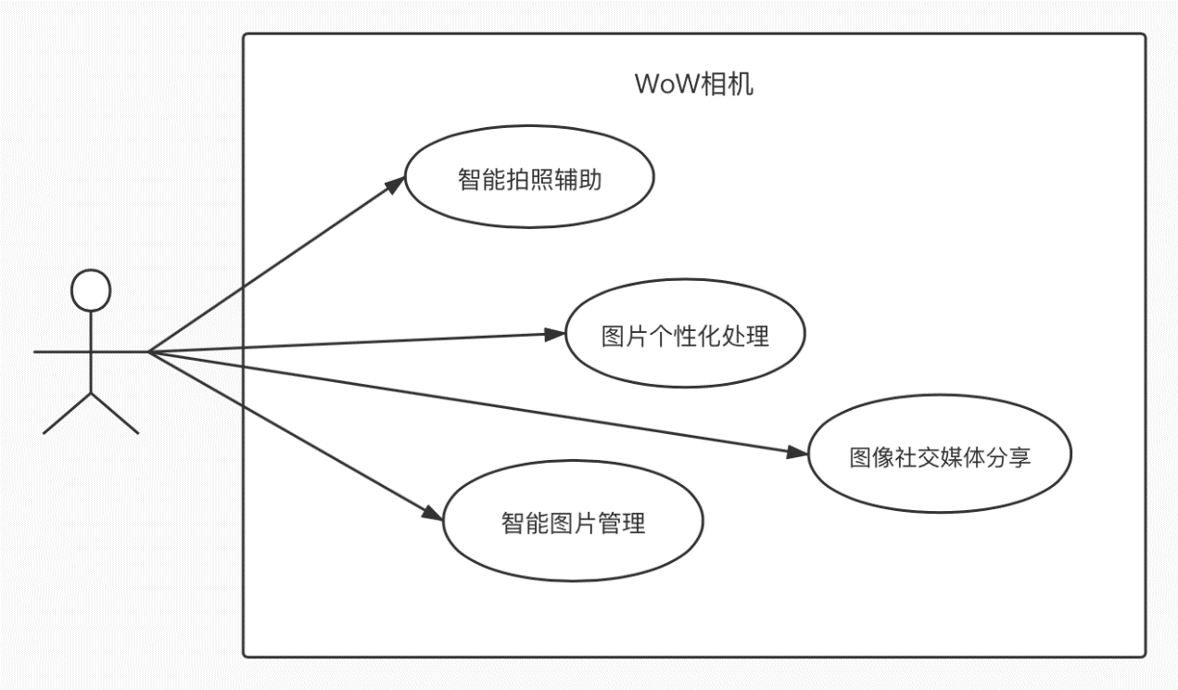

图 1 项目功能用例图

项目所需核心功能模块如下：

1. 摄影辅助功能模块

用户能够使用本项目的实时拍摄引导功能。即通过美学评价获取多区域的分数，在用户位于拍照预览界面时，给出移动方向的引导，以帮助用户拍摄最好看的照片。

1. AI工作室模块

应用提供一个存储用户拍摄或者从相册中选取图片的工作室，使得用户可以对他们自由编辑或者进行图像处理。并且提供AI排序的功能，使得用户能在选择相应的图片后，自动将其按照图片的美学评价分数进行由高到低的排序。

这一功能旨在为用户提供从大量图片中快速挑选出优质图片的功能，以便用户进行照片的分享或存储等操作。

1. 图像处理模块

用户可以选择工作室中的照片，或者通过WoW相机获取一张图片，对其进行一定的图像增强。例如：魔法换天、风格转换、智能去噪、人像增强、AI造画等。用户可以随时保存更改后的照片。

### 图像处理功能模块

图像处理模块描述表

|  |  |  |  |  |
| --- | --- | --- | --- | --- |
| 功能模块 | 功能 | 模块 | 功能描述 | 优先级 |
| 图像处理 | 人像增强 | 人像增强 | 使人像图片更美白清晰 | 2 |
| 智能去噪 | 智能去噪 | 去除图片中的噪点部分 | 2 |
| 魔法换天 | 魔法换天 | 使图片中的天空部分被替换为蓝天 | 1 |
| 风格转换 | 风格转换 | 使整张图片风格更改为抽象风格 | 1 |
| AI造画 | AI造画风格转换 | 用大师作品或个性化模板对图片进行风格转换 | 1 |
| AI造画模板自定义 | 用户能够从本地或云端添加自定义造画模板 | 1 |
| AI造画模板分享 | 用户可以分享本地模板 | 1 |
| 配置管理 | 配置管理 | 用户能保存自己对图像的配置 | 1 |

图像处理用例规约

|  |  |
| --- | --- |
| 用例名称 | 图像处理 |
| 功能简述 | 对系统相册图片或者照片拍摄模块传递的图片进行图像处理 |
| 用例编号 | 1 |
| 执行者 | 用户 |
| 前置条件 | 用户已经通过应用相机或者系统相册选择了一张图片 |
| 后置条件 | 用户得到已经经过了图像处理之后的图片 |
| 涉众利益 | 用户希望能得到更加优质美观的图片 |
| 基本路径 | 用户照相或从相册选取照片🡪用户选择图像处理的具体功能🡪用户得到处理之后的图片🡪保存配置 |
| 扩展路径 | 无 |
| 设计规则 | 用户界面需简洁清晰，能轻松找到相关按钮 |
| 未解决的问题 | 云端图片处理的传输速度和处理速度并不快 |
| 备注 | 无 |

### 照片拍摄功能模块

照片拍摄模块描述表

|  |  |  |  |  |
| --- | --- | --- | --- | --- |
| 功能模块 | 功能 | 模块 | 功能描述 | 优先级 |
| 照片拍摄 | 拍摄基础功能 | 闪光灯控制 | 照相时控制闪光灯的打开或者关闭 | 2 |
| 比例切换 | 将图片的宽高比例在16:9和4:3之间切换 | 3 |
| 前后摄像头切换 | 切换前后置摄像头 | 2 |
| 照片拍摄 | 拍摄照片并存储照片 | 1 |
| AI美学评价辅助摄影 | 最佳位置提示 | 在界面上为用户提示需要挪动取景框的方向 | 1 |
| 灵敏度选择 | 选择模型美学评价的灵敏度 | 3 |
| 网格线选择 | 选择网格线模式进行照片拍摄，网格中会显示相应部分的美学分数 | 3 |
| 智能姿态识别辅助摄影 | 姿态调整提示 | 在界面上为用户提示自我姿态调整方向 | 1 |
| 姿态关键节点信息显示 | 在界面上实时显示姿态识别的结果 | 1 |

照片拍摄用例规约

|  |  |
| --- | --- |
| 用例名称 | 照片拍摄 |
| 功能简述 | 使用本应用拍摄美学评价下分数最高的图片 |
| 用例编号 | 2 |
| 执行者 | 用户 |
| 前置条件 | 用户进入应用并且按下了照相模块的按钮 |
| 后置条件 | 拍摄的图片被存储到应用文件夹 |
| 涉众利益 | 用户希望拍摄出最美的照片 |
| 基本路径 | 用户选择拍摄按钮🡪用户使用应用相机，并利用辅助功能拍摄照片🡪照片被加入到应用工作室，并存储到文件系统中去 |
| 扩展路径 | 无 |
| 设计规则 | 用户界面需简洁清晰，能轻松找到相关按钮 |
| 未解决的问题 | 现有评价体系的分数稳定情况有待提升 |
| 备注 | 无 |

### AI工作室功能模块

AI工作室模块描述表

|  |  |  |  |  |
| --- | --- | --- | --- | --- |
| 功能模块 | 功能 | 模块 | 功能描述 | 优先级 |
| AI工作室 | 智能文件夹 | 排序显示 | 对应用工作室中的图片提供美学的参考，将美学评价分数最高的排列在前面的位置，使用户能更好的选择自己的最美照片 | 1 |
| AI精选 | 根据用户选择的N张图片进行美学筛选，筛选出6张最好看的照片并存入文件夹中 | 3 |
| 照片分享 | 用户在进行相机照相或者图像处理之后能够选择是否对他们获取的照片进行分享，分享的途径是通过用户手机上安装有的社交媒体软件，比如QQ或者微信等等。 | 3 |
| AI诗人 | AI诗人 | 用户在分享照片之前可能需要为自己的照片配上一段文字，因此AI诗人功能能够自动的根据用户分享的某张图片进行作诗，为用户的社交分享文案提供参考功能。 | 3 |

AI工作室用例规约

|  |  |
| --- | --- |
| 用例名称 | AI工作室 |
| 功能简述 | 基于美学评价模型对应用工作室中的图片进行排序或集合处理 |
| 用例编号 | 3 |
| 执行者 | 用户 |
| 前置条件 | 用户进入工作室界面 |
| 后置条件 | 工作室中的图片呈排序后的显示，并且文件夹也经过处理 |
| 涉众利益 | 用户希望得到自己的图片的美学评价参考 |
| 基本路径 | 用户选择工作室按钮🡪用户在工作室中对图片进行一系列处理🡪用户退出工作室 |
| 扩展路径 | 无 |
| 设计规则 | 用户界面需简洁清晰，能轻松找到相关按钮 |
| 未解决的问题 | 还有一些功能未实现 |
| 备注 | 无 |

## 性能需求

### 时间特性

1. 相机功能：

打开应用相机时间少于500ms

拍摄结束后相片存储时间少于500ms

闪光灯等按钮点击响应时间少于500ms

拍摄结束后进入图像处理界面响应时间少于1000ms

1. 云端图像处理功能：

数据传输时间少于1000ms，数据处理时间少于20s

使用一次云端图像处理功能，响应时间不超过20s

1. AI诗人功能：

数据传输时间少于1000ms，

数据处理时间少于20s

使用一次AI诗人功能，响应时间不超过20s

工作室：点击分享按钮的弹出时间少于2000ms

AI精选文件夹生成时间少于1000ms

点击图片进入图像处理界面响应时间少于1000ms

### 适应性

需要在安卓手机上安装AIUnitService，并且安卓版本不低于10.0。

后续可以完善到IOS平台，并且对于分享功能，可以拓展到与多个APP的联动功能，包括分享图片到多个APP等。

## 界面需求（初步设计）

### 照片拍摄功能模块

取景比例按钮：按下按钮将会改变取景图片比例，分为4：3和

16：9两种比例

闪光灯按钮：按下按钮将能够切换闪光灯模式，有开启，自动和关闭三种模式

网格线按钮：按下显示网格线排布的美学评价分数

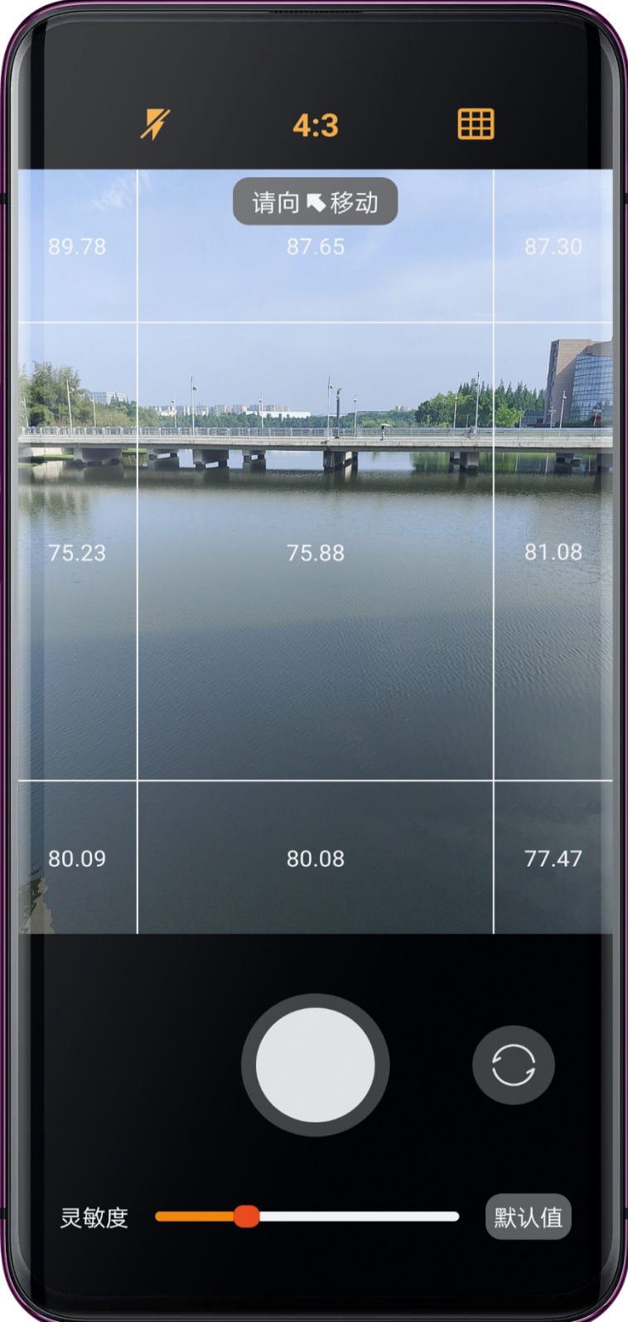

切换摄像头按钮：按下按钮拍摄照片并保存

灵敏度拖条：拖动拖条选择美学评价方式的灵敏度

辅助取景视图：该视图通过显示汉字方向引导用户移动手机进行取景

拍摄按钮：按下按钮拍摄照片并保存

### 图像处理功能模块

保存按钮：按下按钮将处理结束的图片保存，并将图片加入工作室

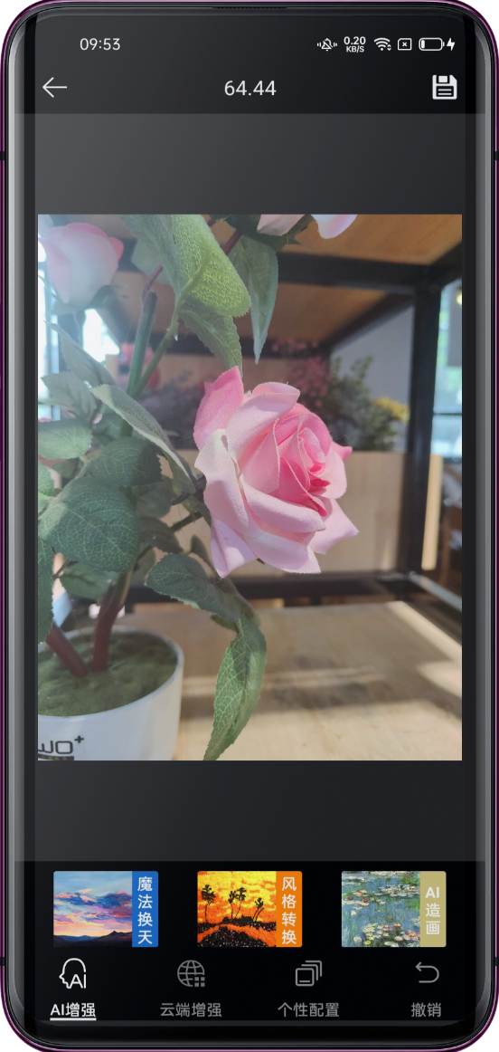

人像增强按钮：按下按钮将对图片进行人像增强处理并显示

工具bar：按下图标将显示对应的功能按钮

魔法换天按钮：按下按钮将对图片进行魔法换天处理并显示

风格转换按钮：按下按钮将对图片进行风格转换处理并显示

AI造画按钮：按下按钮将显示多个AI造画模板

AI诗人按钮：按下按钮将对图片进行解析并显示出与图片内容相符合的诗句

智能去噪按钮：按下按钮将对图片进行智能去噪处理并显示

返回按钮：按下按钮将返回到照片拍摄模块

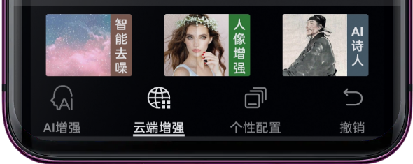

保存配置按钮：按下按钮将对图片的一系列操作保存为一个配置

选择配置按钮：按下按钮将显示用户的所有配置，可以选择使用和修改

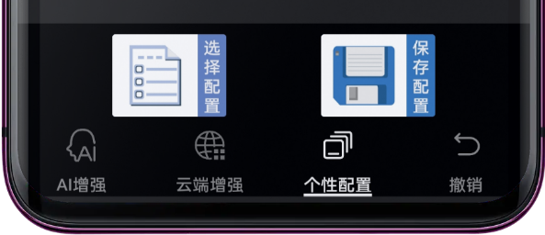

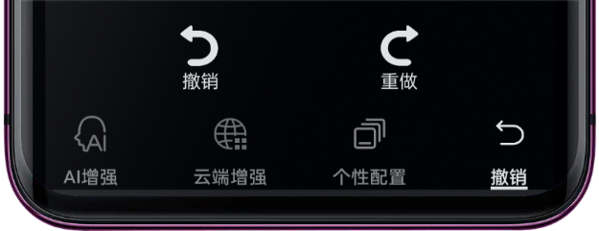

重做按钮：按下按钮将上一步对图片的处理进行重做，恢复到处理后的状态

撤销按钮：按下按钮将上一步对图片的处理进行撤销，恢复到处理前的状态

### 工作室模块界面

文件夹视图

文件夹按钮：点按将进入到文件夹图片视图中；长按将进入到文件夹编辑状态

视图切换bar：按下将切换图片视图和文件夹视图

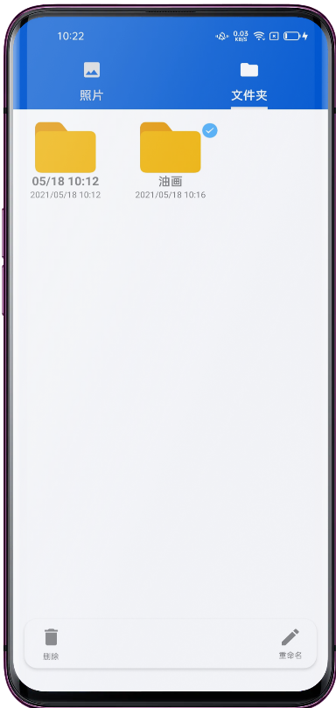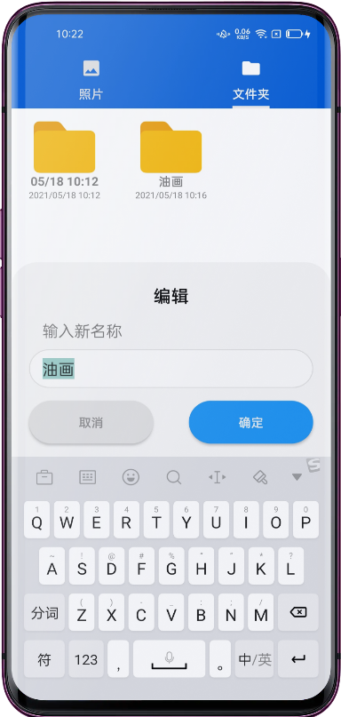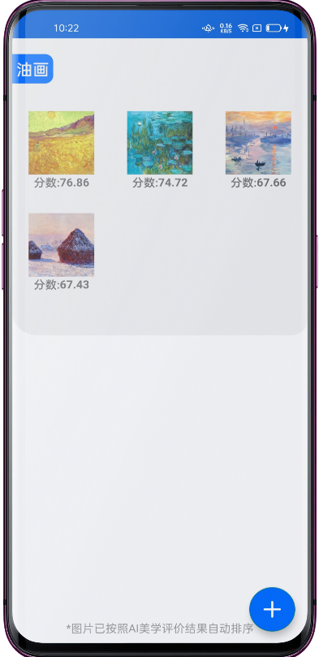

文件夹编辑栏

文件夹重命名文字框

图片缩略：工作室中的图片缩略图，按下将切换到该图片的图像处理模块

添加按钮：可以在文件夹中添加图片

文件夹内部图片：文件夹内部已经按照美学评价结果自动排序的图片，可以通过点按进入到图像处理模块

单张照片视图

单张图片：经过了美学评价计算之后得到美学分数的图片，可以通过点击进入图像处理模块

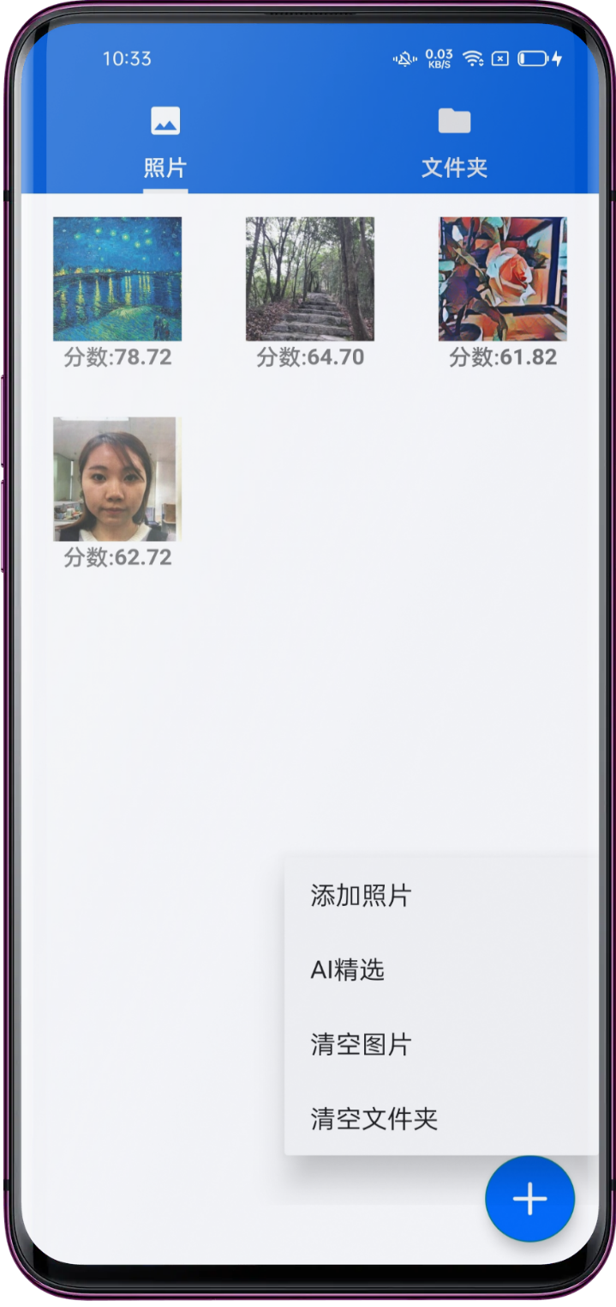

悬浮菜单：点击悬浮菜单会显示一系列的图片管理操作

### APP主页面

登录按钮：点击将进入登录界面

用户头像：登录后将显示用户自定义的头像

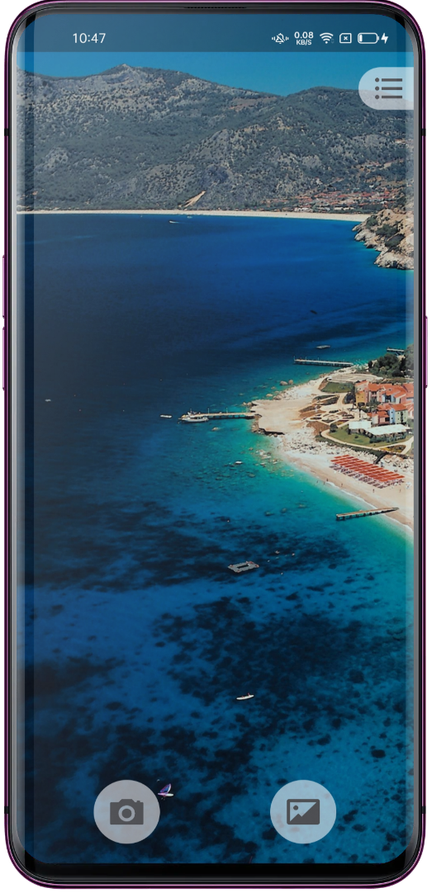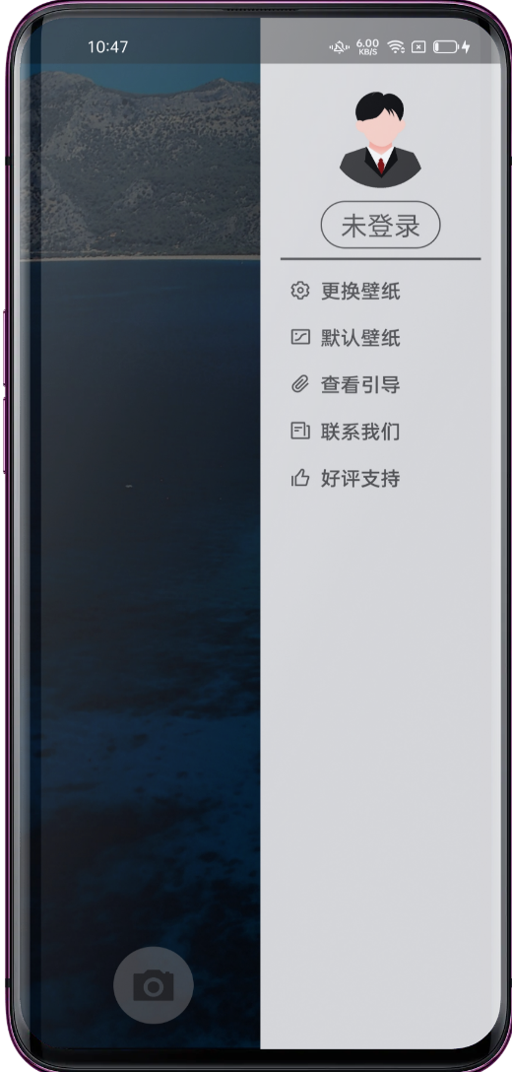

更换壁纸按钮：点击可以自定义壁纸

默认按钮：点击可以恢复默认

查看引导按钮：点击可以重新查看引导

照相模块按钮：点击将进入照片拍摄模块

工作室模块按钮：点击将进入工作室模块

登录界面

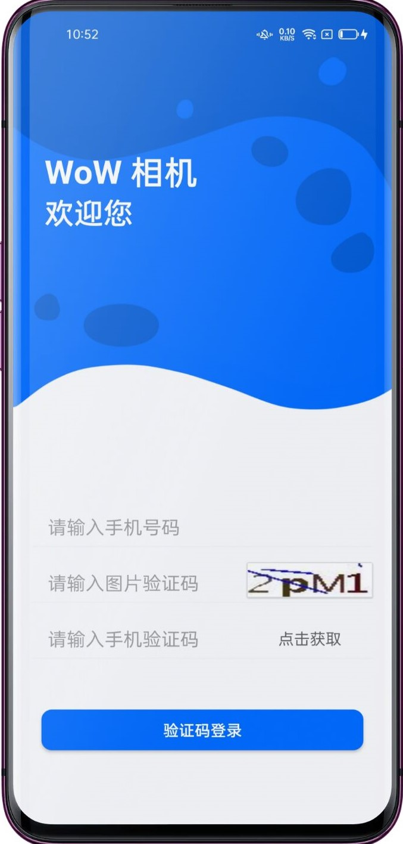

验证码输入栏：用户将在这里输入右侧验证码图片中的验证码

验证码登录按钮：点击按钮将发送表单到服务器验证用户身份

获取验证码按钮：点击按钮将发送手机验证码到用户手机

验证码图片视图：验证码图片，点击将更换新的验证码

手机号输入栏：用户将在这里输入手机号码

## 接口需求

### 硬件接口

Android手机，Android版本≥10.0

### 软件接口

AI诗人软件接口:

1. 描述：此服务接口依赖于百度paddlepaddle飞桨平台，通过对图像分类、对联、关键字写诗服务的整合，实现了AI诗人根据照片写诗的功能。是一种看图实时作诗的功能。
2. 交互方式：HTTP。AI诗人功能部署于云端服务器，以安卓移动端上传的照片为输入，输出为该照片的四句诗句。并且在移动端通过分享按钮和作诗按钮进行调用

AI Unit：

1. 描述：此服务接口依赖于OPPO AI Unit平台，在图像处理部分整合了智能换天，风格迁移，美学评价等功能。
2. 交互方式：软件接口调用。AI Unit模型部署与智能手机端，使用时通过AI Unit提供的软件接口传输其所需要的图像数据，处理结束后通过接口获取到处理后的结果。

## 其他需求

1. 安全性

项目在获取相机数据和相册图片数据的时候，必须要在获得用户准许的条件下才能拿到相关数据，除此之外，项目获取到的有关数据都要在一定的保护之下且设置一定的权限，特别是用户一些包含隐私的账户信息。

1. 可维护性

项目的模块将保持对扩展开放，以便后续加入新的功能。

1. 易用性

项目界面需要简洁美观，按钮要位置合理，背景布局需美观。

# 概要设计

## 处理流程

### 数据流程图

数据流程图阐述了数据在WoW相机项目中的流动情况，介绍了移动端与服务器之间的交互情况

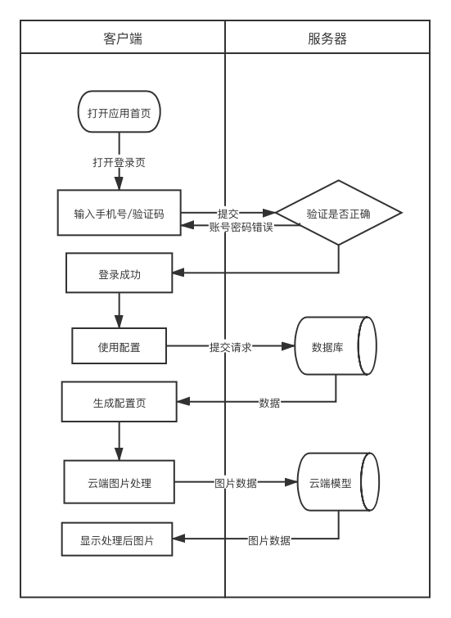

图 2 数据流程图

### 业务流程图

业务流程图主要阐述了用户使用WoW相机进行摄影业务的处理流程

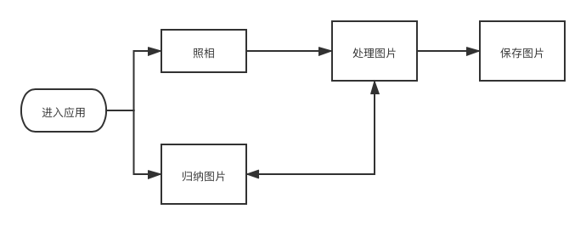

图 3 业务流程图

### 页面流程图

页面流程图主要阐述了WoW相机应用的各个页面之间的连接承递关系

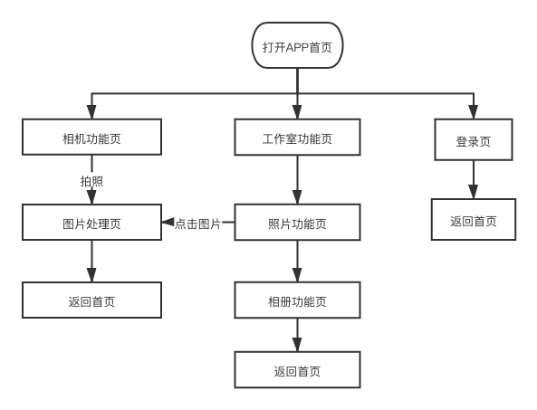

图 4 页面流程图

## 总体结构设计

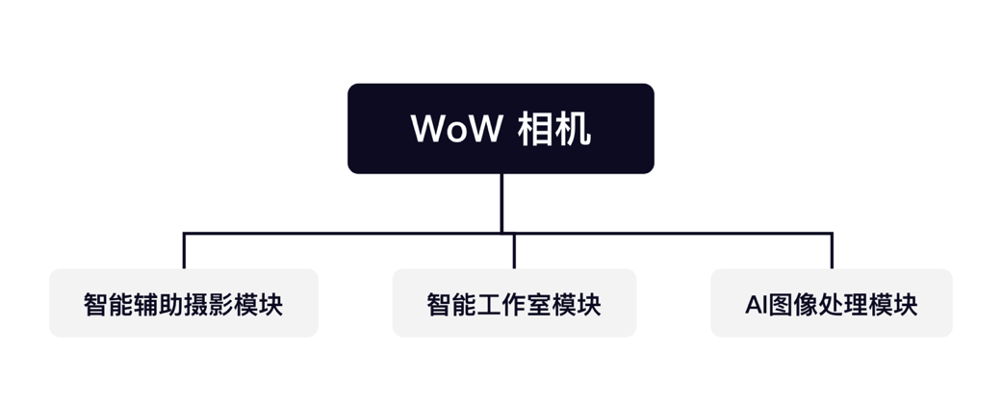

图 5 总体结构图

WoW相机项目分为三个主要模块

智能辅助摄影模块：该模块主要采用AI技术用于辅助用户进行摄影

智能工作室模块：该模块为用户提供照片管理归纳的功能

AI图像处理模块：该模块为用户提供图片的后序处理功能

## 功能设计

### 智能辅助摄影模块功能设计

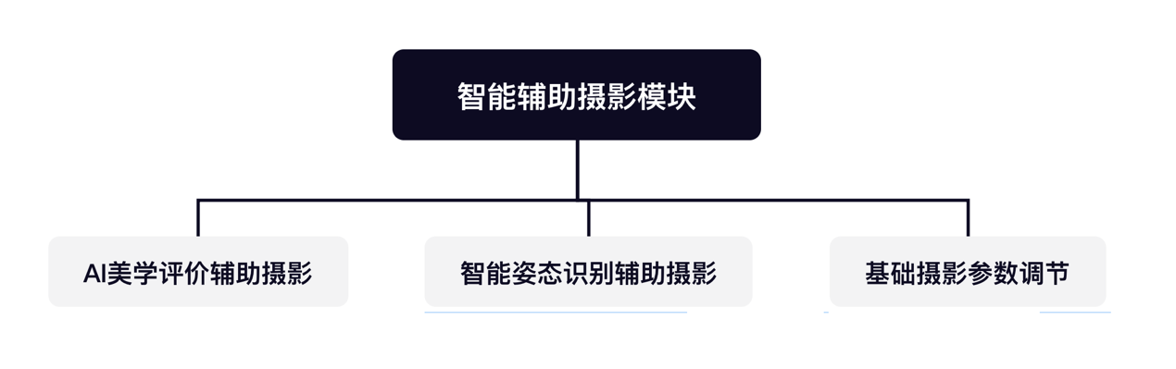

图 6 智能辅助摄影模块功能设计

AI美学评价辅助摄影：

功能主要采用AI Unit美学评价技术，拍照界面构建引导系统。项目将相机画面进行分割，对不同区域进行美学打分。通过对不同区域的分数比较，相机界面将实时提示用户向不同方向移动，以获取更高质量的照片。

智能姿态识别辅助摄影：

功能主要采用基于卷积神经网络的PoseNet技术，对用户的人体姿态进行识别。并且根据日常生活中人们惯用，好看的拍照姿势，对用户进行实时的姿态校准，帮助用户以更好的姿态拍摄照片。

基础摄影参数调节：

功能为用户提供基础摄影参数调节，比如闪光灯的开关。拍摄画面比例等等。

### AI图像处理模块设计

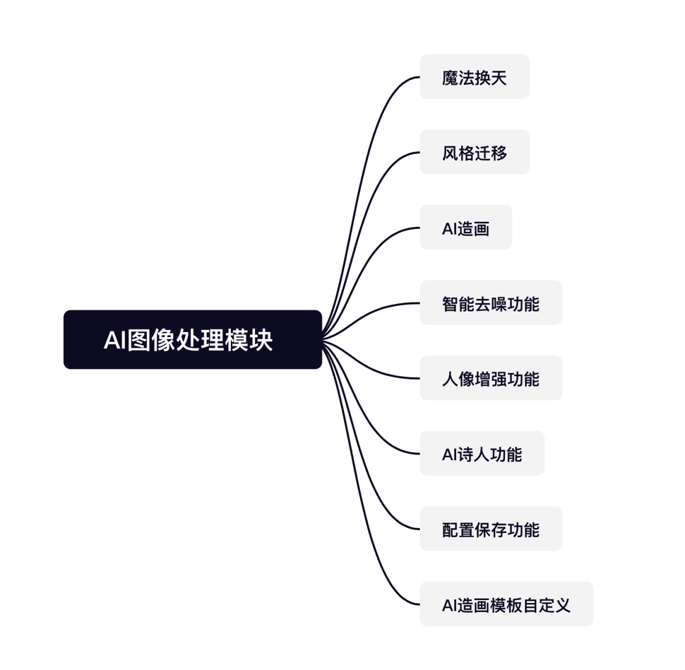

图 7 AI图像处理模块设计

1. 魔法换天：

用户在拍照或选择照片后，可以点击魔法换天功能对图片进行处理。通过调用AI Unit的天空替换功能，软件能够改变图片中天空的样式，将图片中的天空转化为另一种天空样式，如将阴天的天空置换成晴天的天空状态，使图片效果更好。

1. 风格迁移：

用户在拍照或选择照片后，可以点击风格转换功能对图片进行处理。项目通过调用AI Unit的风格化功能，将真实照片迁移成绘画风格的图片，并保持照片中的基本内容不变。

1. 智能去噪：

用户在拍照或选择已有的照片后，点击智能去噪功能，即可对图片进行去噪处理。软件将图片上传至云服务器，服务器调用神经网络模型进行处理，最后返回给软件。

1. 人像增强：

用户在选择带人像的照片或自己的自拍后，选择人像增强功能，即可对图片中的人像进行处理，自动修复人像中的斑点、皱纹、痘印、皮肤暗沉等瑕疵，使照片中的人像呈现出皮肤光滑白皙，没有斑点或皱纹等瑕疵的自然效果。

1. AI诗人：

用户点击AI诗人功能按钮，即可获得与图片相关的一段诗歌文案，以便分享到相应社交媒体。用户点击按钮后，软件将上传图片至云服务器，服务器调用神经网络模型，获取相关文案后返回给软件。

1. AI造画：

用户可以根据需求，从预置好的艺术模板中选择一个风格，对自己的图片进行风格转换，现在已经有的模板包括毕加索格尔尼卡风格，达芬奇自画像风格等等。

1. AI造化模板自定义：

用户可以设置属于自己的专属转换风格模板，比如自己拍摄的山水风景照片，又或者是水墨风格图片。以此为模板，来转换自己的其他图片。

1. 配置保存：

用户能够保存他对当前图片所做的所有图像处理配置，并且把他们保存在云端，随时可以调用这个配置来对图片完成所有的已保存的图像处理步骤，做到一键处理完成。

### 智能工作室模块功能设计

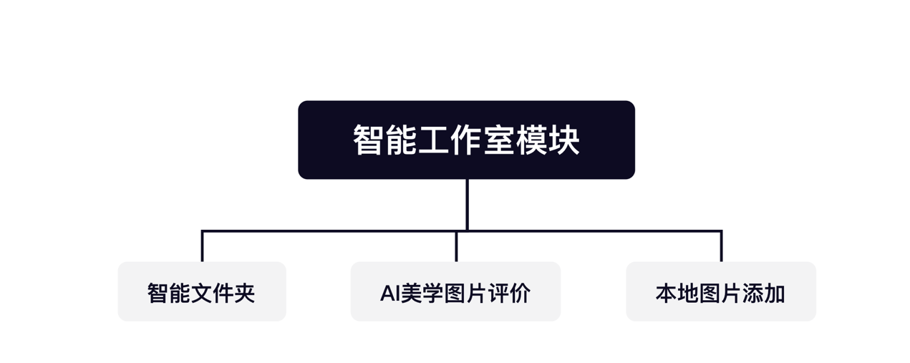

图 8 智能工作室模块功能设计

智能文件夹：

用户可以在工作室中选择多张图片，系统将自动为用户生成一个文件夹存储这些图片，并调用AI Unit中的美学评价功能进行打分。图片将按分数由高到低依次排序，供用户多选进行分享。

AI美学图片评价：

WoW相机将利用美学评价功能，对用户拍摄或者添加的图片提供优化的美学评价分数，为用户提供一定的美学参考，帮助用户管理自己的图片。

本地图片添加：

WoW相机允许用户添加自己手机相册里的图片到智能工作室，以对图片进行智能管理或者是进一步的AI图像处理。

## 用户界面设计

### 主相机摄影界面设计

取景比例按钮：按下按钮将会改变取景图片比例，分为4：3和

16：9两种比例

网格线按钮：按下显示网格线排布的美学评价分数

闪光灯按钮：按下按钮将能够切换闪光灯模式，有开启，自动和关闭三种模式

切换摄像头按钮：按下按钮拍摄照片并保存

拍摄按钮：按下按钮拍摄照片并保存

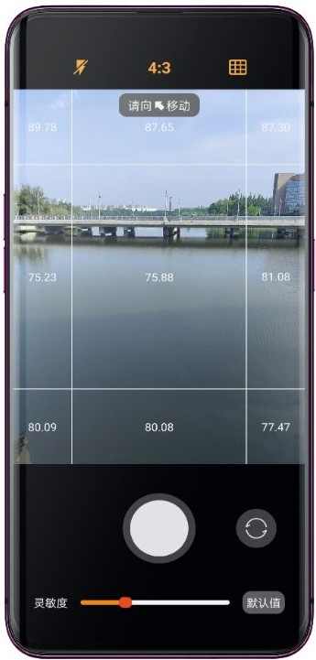

灵敏度拖条：拖动拖条选择美学评价方式的灵敏度

辅助取景视图：该视图通过显示汉字方向引导用户移动手机进行取景

### 自拍相机摄影界面设计

辅助姿态改变视图：通过文字形式提示拍摄者进行姿态改变

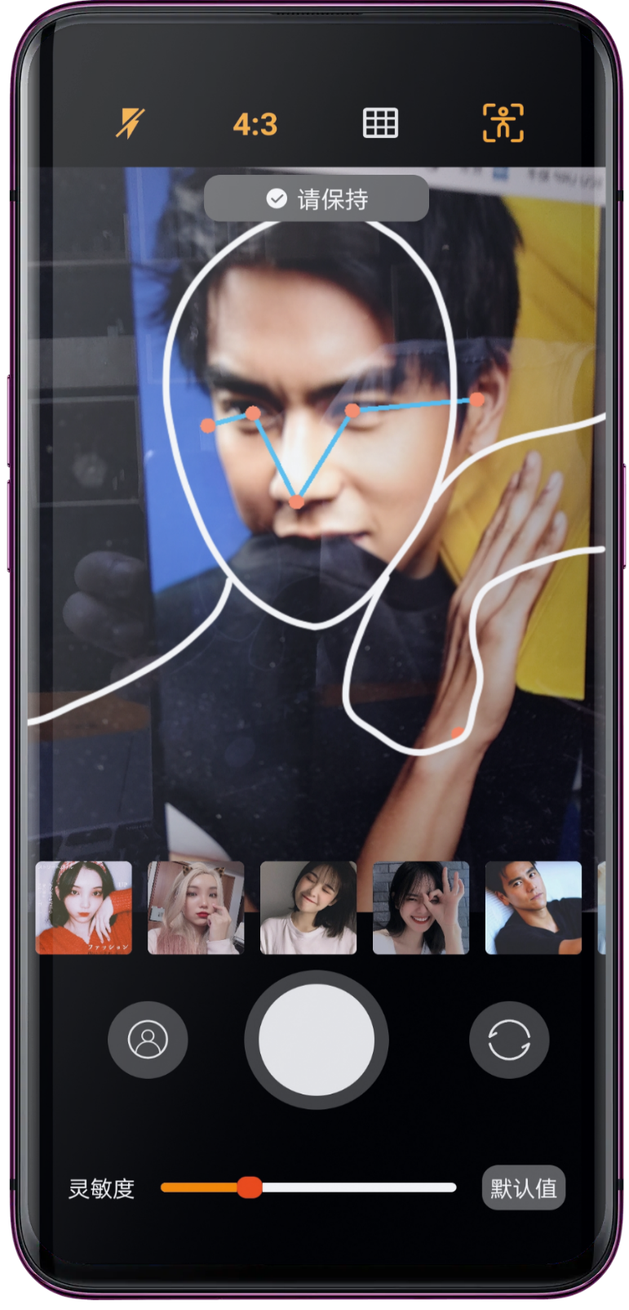

智能姿态模式开关按钮：用于对智能姿态模式进行开关操作

姿势辅助线，参照网红美女的照相姿势

姿势识别线：对拍照人的姿态进行识别校准

网红自拍姿势模板：可以自主选择

### 智能文件夹界面设计

文件夹按钮：点按将进入到文件夹图片视图中；长按将进入到文件夹编辑状态

视图切换bar：按下将切换图片视图和文件夹视图



文件夹编辑栏

添加按钮：可以在文件夹中添加图片

文件夹重命名文字框

文件夹内部图片：文件夹内部已经按照美学评价结果自动排序的图片，可以通过点按进入到图像处理模块

### 智能工作室单张照片视图界面设计

单张图片：经过了美学评价计算之后得到美学分数的图片，可以通过点击进入图像处理模块

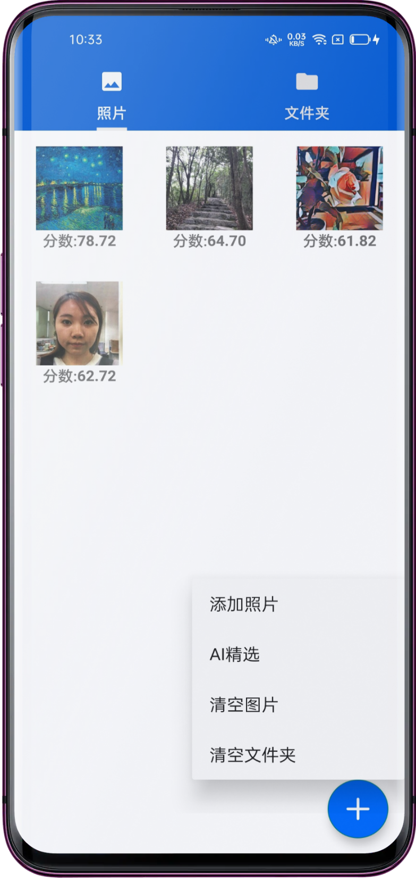

悬浮菜单：点击悬浮菜单会显示一系列的图片管理操作

### WoW相机首页界面设计

登录按钮：点击将进入登录界面

用户头像：登录后将显示用户自定义的头像

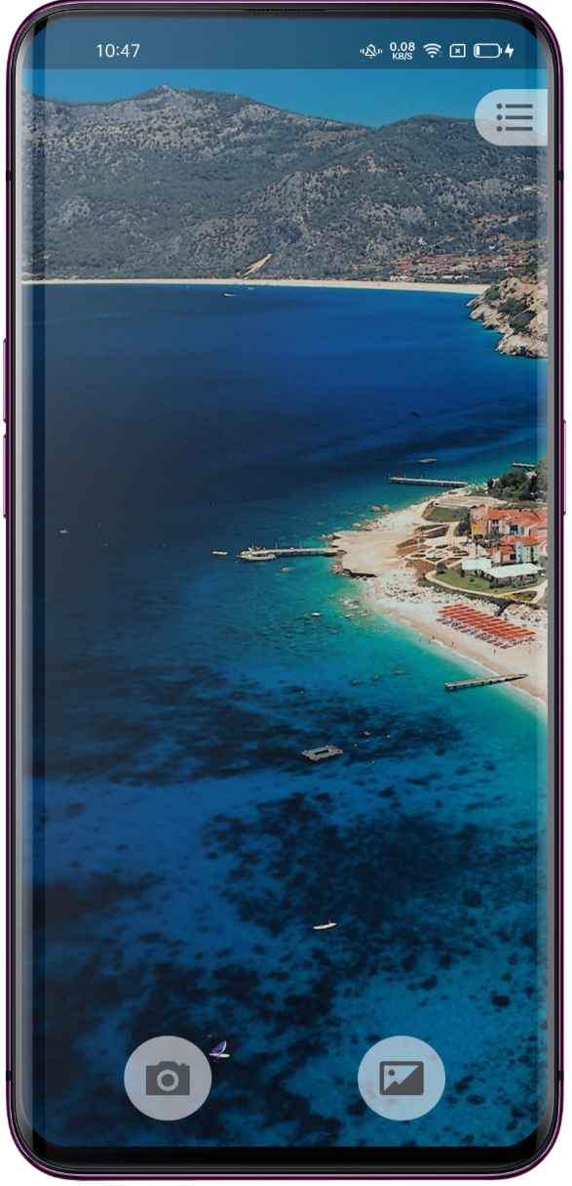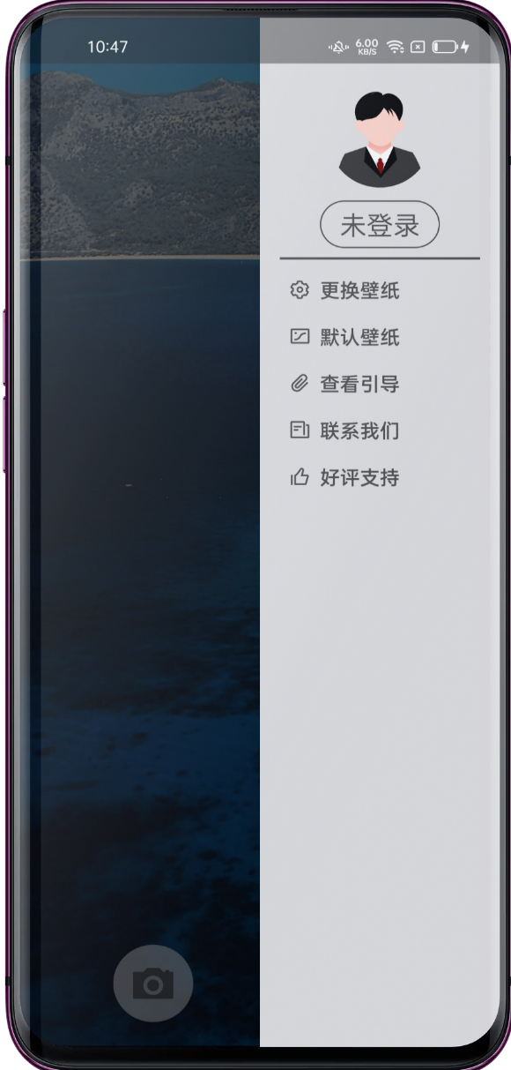

更换壁纸按钮：点击可以自定义壁纸

默认按钮：点击可以恢复默认

查看引导按钮：点击可以重新查看引导

照相模块按钮：点击将进入照片拍摄模块

工作室模块按钮：点击将进入工作室模块

### 用户登录界面设计



验证码图片视图：验证码图片，点击将更换新的验证码

获取验证码按钮：点击按钮将发送手机验证码到用户手机

手机号输入栏：用户将在这里输入手机号码

验证码输入栏：用户将在这里输入右侧验证码图片中的验证码

验证码登录按钮：点击按钮将发送表单到服务器验证用户身份

### AI增强图像处理界面设计

保存按钮：按下按钮将处理结束的图片保存，并保存到工作室

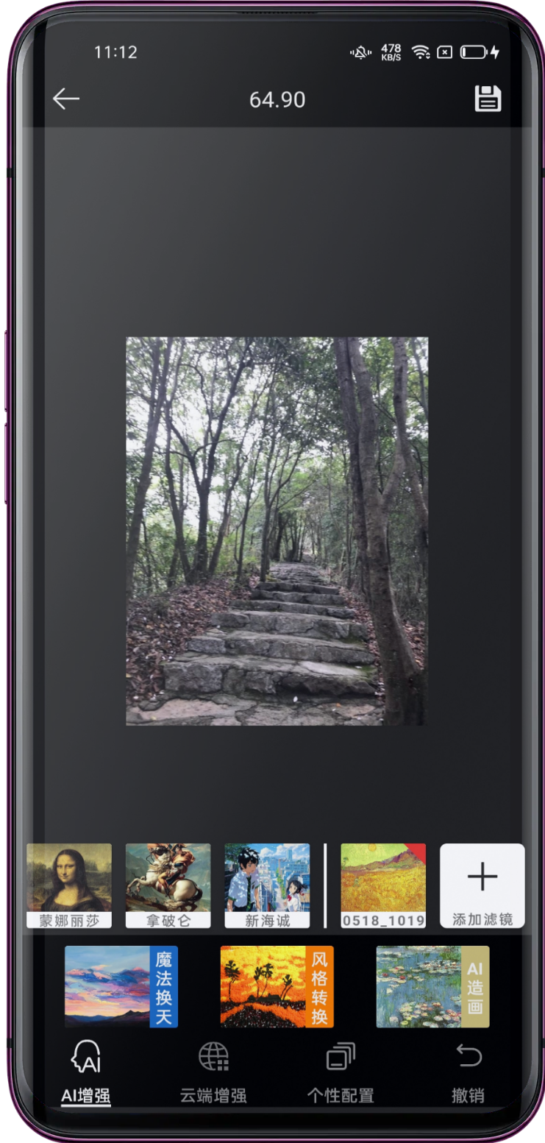

用户自定义造画按钮：按下按钮将对图片进行风格转换处理并显示

AI造画自定义按钮：按下按钮将引导用户进行AI模板自定义操作

风格转换按钮：按下按钮将对图片进行风格转换处理并显示

造画转换按钮：按下按钮将对图片进行风格转换处理并显示

魔法换天按钮：按下按钮将对图片进行魔法换天处理并显示

工具bar：按下图标将显示对应的功能按钮

返回按钮：按下按钮将返回到照片拍摄模块

AI造画按钮：按下按钮将显示所有艺术模板

### 云端增强界面设计

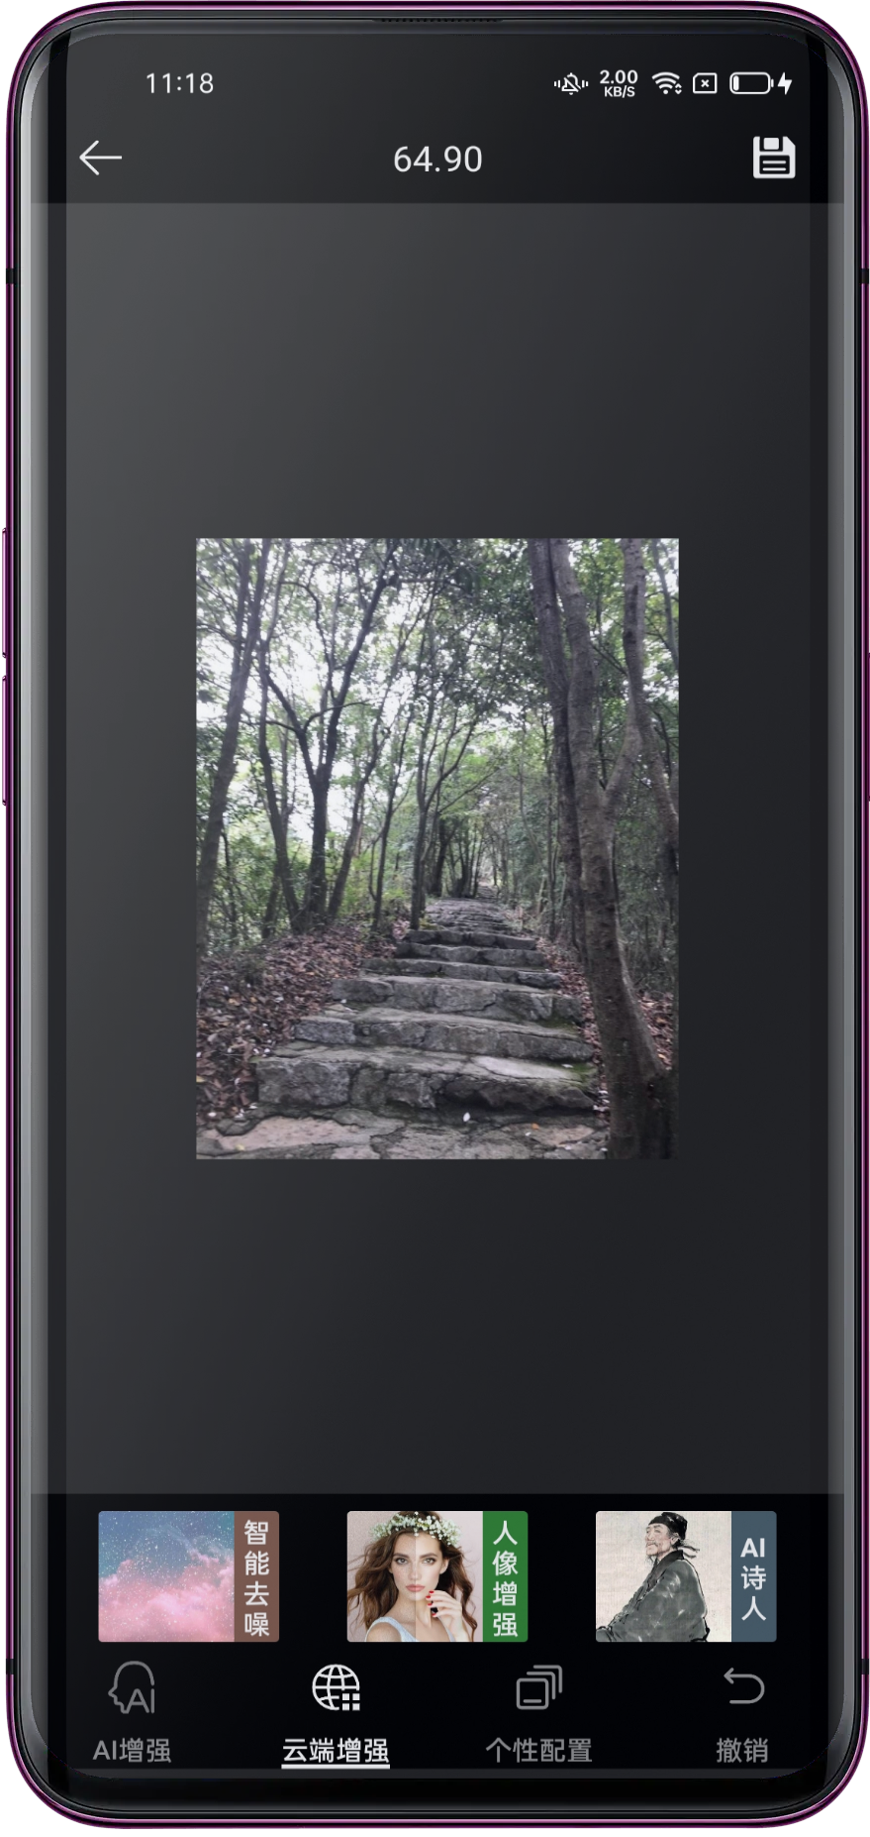

AI诗人按钮：按下按钮将对图片进行解析并显示出与图片内容相符合的诗句

人像增强按钮：按下按钮将对图片进行人像增强处理并显示

智能去噪按钮：按下按钮将对图片进行智能去噪处理并显示

### 个性配置界面设计

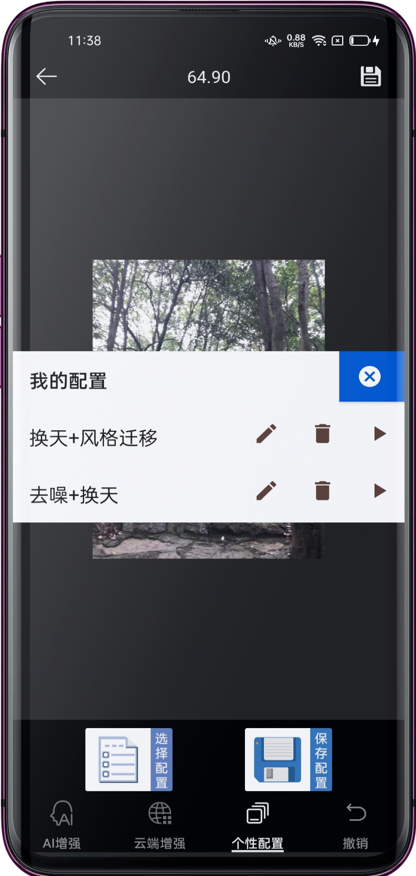

保存配置按钮：按下按钮将对当前图片所做的操作进行保存配置。

选择配置按钮：按下按钮将弹出我的配置对话框

选择配置按钮：按下按钮将对图片进行配置所保存的处理

删除配置按钮：按下按钮将对已经保存的配置进行删除

配置重命名按钮：按下按钮将对已经保存的配置进行重命名

取消配置按钮：按下按钮将取消配置处理对话框

### 撤销重做界面设计

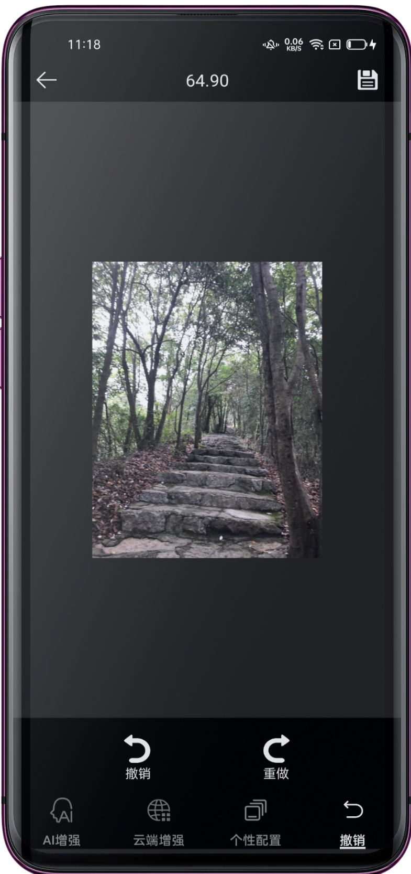

重做按钮：按下按钮将上一步对图片的处理进行重做，恢复到处理后的状态

撤销按钮：按下按钮将上一步对图片的处理进行撤销，恢复到处理前的状态

## 数据结构设计

栈设计：

在图像处理模块维持两个栈结构，用于对当前的图片处理进行撤销或者重做

列表设计：

在智能工作室中维持一个列表结构，用于维护当前工作室中的所有图片

## 接口设计

### 外部接口

1. **智能去噪**

方法名：sendImageForRequest()

调用方式：HTTP/POST

接口URL: "http://82.156.49.202:5000/uploadFile/denoise"

请求数据：

|  |  |  |  |  |
| --- | --- | --- | --- | --- |
| 索引 | ID | 名称 | 类型 | 长度 |
| 1 | bitmap | 待处理图像 | Bitmap | 无限制 |
| 2 | url | 接口地址 | String | 20 |

返回数据:

|  |  |  |  |  |
| --- | --- | --- | --- | --- |
| 索引 | ID | 名称 | 类型 | 长度 |
| 1 | ReturnCode | 处理结果 | Char | 4 |
| 2 | Bitmap | 处理后图像 | Bitmap | 无限制 |

1. **人像增强**

方法名：sendImageForRequest()

调用方式：HTTP/POST

接口URL: "http://82.156.49.202:8080/file/process/enhance"

请求数据：

|  |  |  |  |  |
| --- | --- | --- | --- | --- |
| 索引 | ID | 名称 | 类型 | 长度 |
| 1 | bitmap | 待处理图像 | Bitmap | 无限制 |
| 2 | url | 接口地址 | String | 20 |

返回数据:

|  |  |  |  |  |
| --- | --- | --- | --- | --- |
| 索引 | ID | 名称 | 类型 | 长度 |
| 1 | ReturnCode | 处理结果 | Char | 4 |
| 2 | Bitmap | 处理后图像 | Bitmap | 无限制 |

1. AI**诗人**

方法名：sendImageForRequest()

调用方式：HTTP/POST

接口URL: "http://82.156.49.202:8080/file/process/poem "

请求数据：

|  |  |  |  |  |
| --- | --- | --- | --- | --- |
| 索引 | ID | 名称 | 类型 | 长度 |
| 1 | bitmap | 待处理图像 | Bitmap | 无限制 |
| 2 | url | 接口地址 | String | 20 |

返回数据:

|  |  |  |  |  |
| --- | --- | --- | --- | --- |
| 索引 | ID | 名称 | 类型 | 长度 |
| 1 | ReturnCode | 处理结果 | Char | 4 |
| 2 | Peom | AI作诗 | String | 40 |

1. **配置管理**

方法名：sendConfig()

调用方式：HTTP/POST

接口URL: "http://82.156.49.202 :8080/op"

请求数据：

|  |  |  |  |  |
| --- | --- | --- | --- | --- |
| 索引 | ID | 名称 | 类型 | 长度 |
| 1 | Config | 用户配置 | String | 20 |
| 2 | Id | 用户独有ID | String | 20 |

返回数据:

|  |  |  |  |  |
| --- | --- | --- | --- | --- |
| 索引 | ID | 名称 | 类型 | 长度 |
| 1 | ReturnCode | 处理结果 | Char | 4 |
| 2 | Config | 用户配置 | String | 20 |

### 内部接口

1. **魔法换天**

方法名：AIUnitSky.process()

请求数据：

|  |  |  |  |  |
| --- | --- | --- | --- | --- |
| 索引 | ID | 名称 | 类型 | 长度 |
| 1 | bitmap | 待处理图像 | Bitmap | 无限制 |

返回数据:

|  |  |  |  |  |
| --- | --- | --- | --- | --- |
| 索引 | ID | 名称 | 类型 | 长度 |
| 1 | ReturnCode | 处理结果 | Char | 4 |
| 2 | Bitmap | 处理后图像 | Bitmap | 无限制 |

1. **风格迁移**

方法名：AIUnitStyle.process()

请求数据：

|  |  |  |  |  |
| --- | --- | --- | --- | --- |
| 索引 | ID | 名称 | 类型 | 长度 |
| 1 | bitmap | 待处理图像 | Bitmap | 无限制 |

返回数据:

|  |  |  |  |  |
| --- | --- | --- | --- | --- |
| 索引 | ID | 名称 | 类型 | 长度 |
| 1 | ReturnCode | 处理结果 | Char | 4 |
| 2 | Bitmap | 处理后图像 | Bitmap | 无限制 |

1. **AI造画**

方法名：TransferStyleModel. getTransformImage()

请求数据：

|  |  |  |  |  |
| --- | --- | --- | --- | --- |
| 索引 | ID | 名称 | 类型 | 长度 |
| 1 | bitmap | 待处理图像 | Bitmap | 无限制 |

返回数据:

|  |  |  |  |  |
| --- | --- | --- | --- | --- |
| 索引 | ID | 名称 | 类型 | 长度 |
| 1 | ReturnCode | 处理结果 | Char | 4 |
| 2 | Bitmap | 处理后图像 | Bitmap | 无限制 |

## 错误/异常处理设计

### 错误/异常输出信息

对于用户而言，错误出现通常为一个以Toast形式出现的提示信息。

对于开发人员而言，在Log调试窗口中有详细的错误信息以供调试。

### 错误/异常处理对策

对于WoW相机，我们尽量保证了所有操作的原子性，一旦错误出现，软件会执行回滚操作，返回到操作之前的状态，不会对用户原有数据造成损失。

在云端数据库，我们提供了一份用户数据的备份数据。存储在云端服务器中。

## 系统配置策略

1. **打开AIUnitServer关联启动项**

以下提供的是OPPO手机关联启动项打开方式，不同手机的关联启动入口可能不一样，需要自主查询

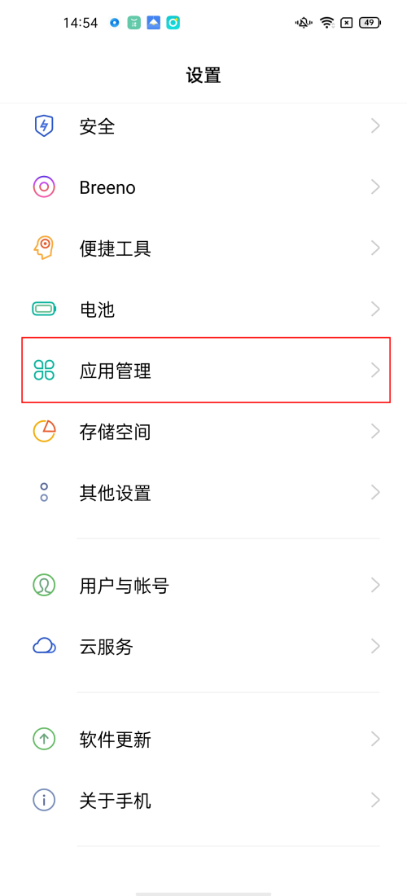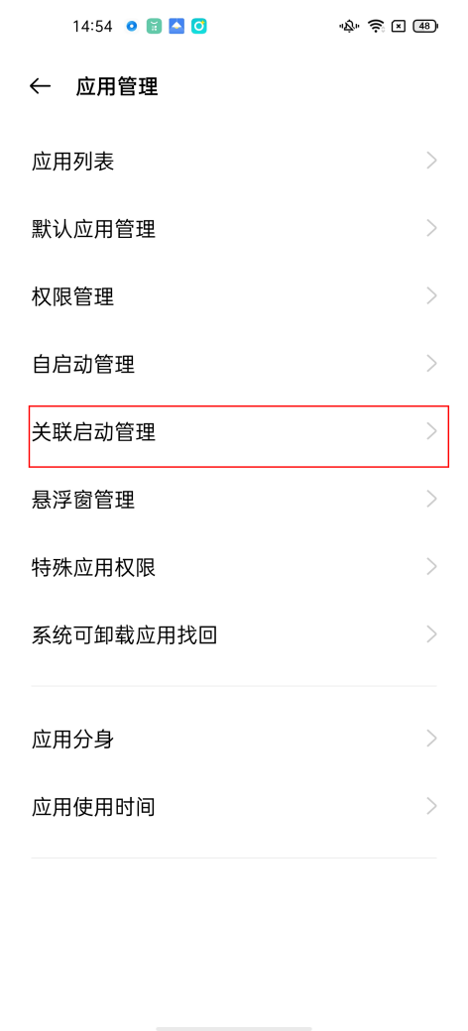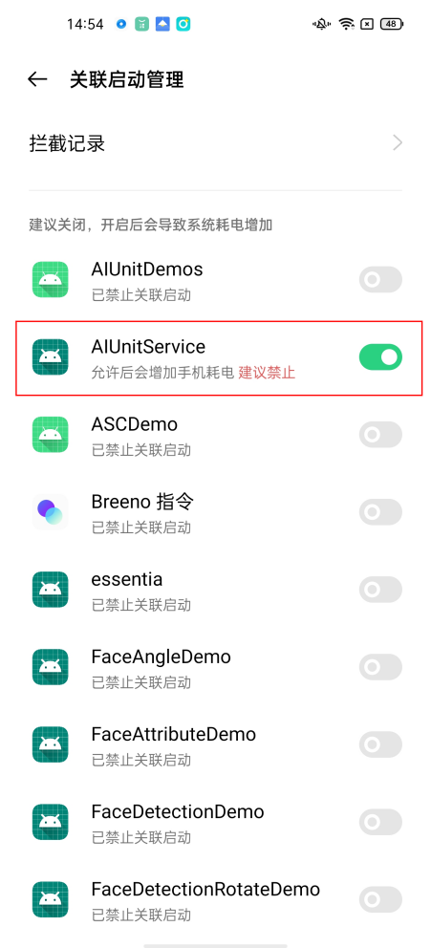

## 系统部署方案

端侧：

|  |  |  |
| --- | --- | --- |
| 机型 | 系统版本 | 网络功能 |
| 安卓 | Android 10.0或以上 | 具备 |

云侧：

|  |  |  |
| --- | --- | --- |
| 机型 | 系统版本 | 网络功能 |
| X86架构主机 | CentOS 7.6 | 具备 |

## 其他相关技术与方案

无

# 数据库设计

### 实体联系图

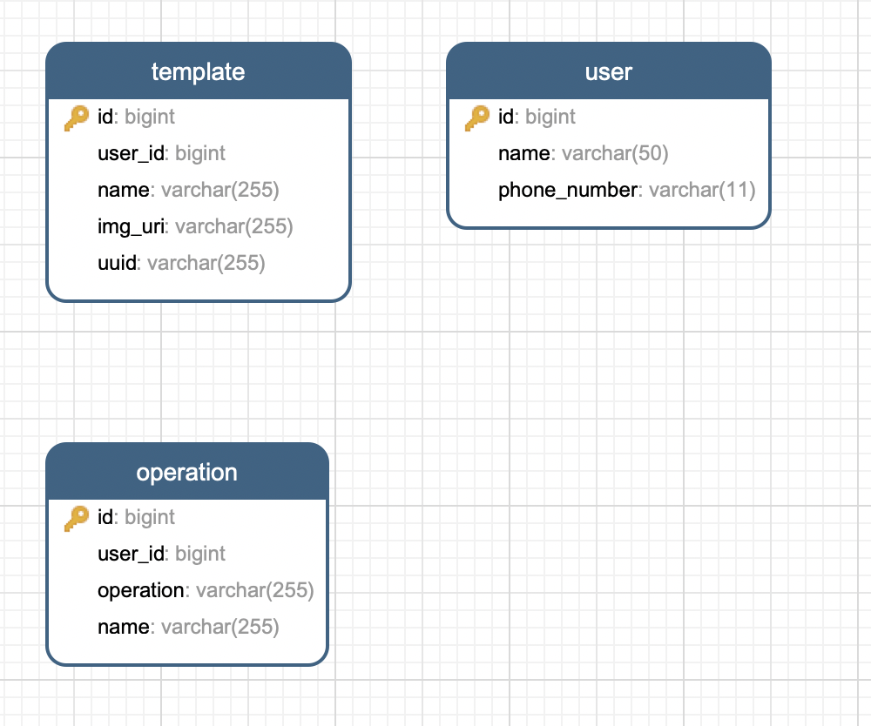

图 9 实体联系图

### operation表

|  |  |  |  |
| --- | --- | --- | --- |
| 字段名 | 类型 | 长度 | 是否为主键 |
| Id | bigint | 无限制 | 是 |
| User_id | Bigint | 无限制 | 否 |
| Operation | Varchar | 255 | 否 |
| Name | Varchar | 255 | 否 |

### user表

|  |  |  |  |
| --- | --- | --- | --- |
| 字段名 | 类型 | 长度 | 是否为主键 |
| Id | bigint | 无限制 | 是 |
| Phone_number | Varchar | 1 | 否 |
| Name | Varchar | 50 | 否 |

### template 表

|  |  |  |  |
| --- | --- | --- | --- |
| 字段名 | 类型 | 长度 | 是否为主键 |
| Id | bigint | 无限制 | 是 |
| User_id | Bigint | 无限制 | 否 |
| Name | Varchar | 50 | 否 |
| Img_uri | Vachar | 255 | 否 |
| uuid | varchar | 255 | 否 |

# 手机端侧部署设计

## 手机环境需求

Android 10.0或以上

## 调用AI Unit能力接口设计（可选）

1. **魔法换天**

方法名：AIUnitSky.process()

请求数据：

|  |  |  |  |  |
| --- | --- | --- | --- | --- |
| 索引 | ID | 名称 | 类型 | 长度 |
| 1 | bitmap | 待处理图像 | Bitmap | 无限制 |

返回数据:

|  |  |  |  |  |
| --- | --- | --- | --- | --- |
| 索引 | ID | 名称 | 类型 | 长度 |
| 1 | ReturnCode | 处理结果 | Char | 4 |
| 2 | Bitmap | 处理后图像 | Bitmap | 无限制 |

1. **风格迁移**

方法名：AIUnitStyle.process()

请求数据：

|  |  |  |  |  |
| --- | --- | --- | --- | --- |
| 索引 | ID | 名称 | 类型 | 长度 |
| 1 | bitmap | 待处理图像 | Bitmap | 无限制 |

返回数据:

|  |  |  |  |  |
| --- | --- | --- | --- | --- |
| 索引 | ID | 名称 | 类型 | 长度 |
| 1 | ReturnCode | 处理结果 | Char | 4 |
| 2 | Bitmap | 处理后图像 | Bitmap | 无限制 |

## AI Boost端侧模型加速设计（可选）

**智能姿态识别加速**

类名：AIBoostPoseNet

描述：通过AI Boost对智能姿态识别网络PoseNet进行加速。

# 详细设计

## AI美学评价辅助摄影模块（端）

### 功能描述

用户进入拍照界面，程序会自动调用AI Unit的美学评价的功能，获取不同区域的分数。程序根据不同区域的分数，智能提示用户向质量相对最优的方向移动，以获取最佳的拍摄结果。

### 性能描述

该功能调用AI Unit的美学评价功能，处理单张画面时间: 不超过30ms

### 输入

一张图片 image: Bitmap

### 输出

分数列表 scoreList: ArrayList<Float>

### 程序逻辑

程序从CameraX的analyzer处实时获取相机预览画面，格式ImageProxy，转化为Bitmap后切割为9张图片。每张图片大小为原图的60%，图片与图片之间互有重叠。

图像将送入AI Unit获取分数。当结果连续两次得出：向指定方向移动手机，画面质量的提升会大于阈值时，程序提示用户向该方向移动。

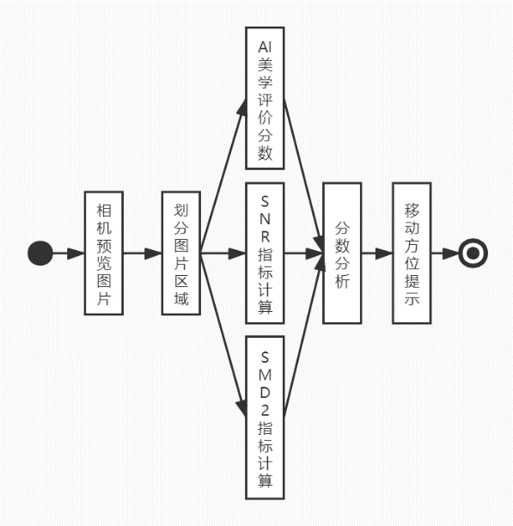

图 10 AI美学评价辅助摄影模块

### 限制条件

AI Unit服务处于开启状态，否则分数将返回-1。

## 智能姿态识别辅助摄影模块（端）

### 功能描述

用户进入拍照界面，切换前置后，可以点击开启智能姿态模式。该模式下，用户可自行选择喜欢的自拍模板。程序将识别用户的姿态信息，智能引导用户移动，以获取符合模板姿势的高质量自拍照片。

### 性能描述

该功能拟采用AI Boost调用TFLite模型，处理单张画面时间: 不超过60ms

### 输入

一张图片 image: Bitmap

### 输出

带有节点标注的图片 Image: Bitmap

关键节点坐标 ArrayList<KeyPoint>

### 程序逻辑

程序从CameraX的analyzer处实时获取相机预览画面，格式ImageProxy，转化为Bitmap后送入模型处理，获得关键节点信息。程序将根据关键节点信息，在bitmap canvas画布上绘制节点图像，以便显示。

程序获取用户关键节点信息后，将与标准姿态信息进行比较。程序根据比较的结果，引导用户移动与关键节点坐标相差最远的部位移动。

当用户整体关键节点坐标与标准姿势相差不大于阈值时，提示用户保持。

### 限制条件

AI Boost服务处于开启状态。

## 魔法换天功能模块（端）

### 功能描述

用户拍照完成或从相册点击后，将进入图片处理界面。用户可以在本地功能中选择智能换天功能，为照片更换更好看的天空。

### 性能描述

该功能调用AI Unit的魔法换天功能，处理单张画面时间: 不超过250ms

### 输入

一张图片 image: Bitmap

### 输出

换天后的图片 image: Bitmap

### 程序逻辑

用户点击功能选项卡后，程序将图片送入AI Unit魔法换天模型中，处理后返回。

### 限制条件

AI Unit服务处于开启状态。

## 风格迁移功能模块（端）

### 功能描述

用户拍照完成或从相册点击后，将进入图片处理界面。用户可以在本地功能中选择风格迁移功能，对图片进行风格迁移。

### 性能描述

该功能调用AI Unit的风格迁移功能，处理单张画面时间: 不超过100ms

### 输入

一张图片 image: Bitmap

### 输出

风格迁移后的图片 image: Bitmap

### 程序逻辑

用户点击功能选项卡后，程序将图片送入AI Unit风格迁移模型中，处理后返回。

### 限制条件

AI Unit服务处于开启状态。

## AI造画功能模块（端）

### 功能描述

用户拍照完成或从相册点击后，将进入图片处理界面。用户可以在本地功能中选择AI造化画功能。点击后，图片将风格化为对应的图片。

### 性能描述

该功能调用TFLite模型，处理单张画面时间: 不超过700ms

### 输入

一张原图 image: Bitmap

一张风格化的模板图 image: Bitmap

### 输出

风格迁移后的图片 image: Bitmap

### 程序逻辑

用户点击功能选项卡后，程序将调用两个模型。首先调用PredictStyleModel，模型分别预测出原图、风格化模板图各自的特征向量。然后将两个特征向量相加求平均值，获得风格化所需的特征向量。

随后将执行TransferStyleModel，将得到的特征向量与原图送入模型。获取风格化后的模型。

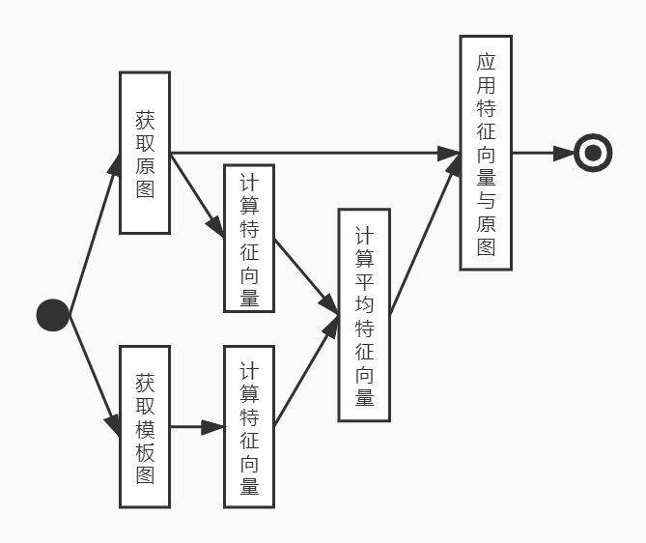

图 11 AI造画功能模块

### 限制条件

AI Boost服务处于开启状态。

## AI造画模板自定义功能模块（端）

### 功能描述

除了预制的模板，用户还可以选择本地的自定义的模板来进行AI造画。创建模板后，用户可以随时调用自定义的模板。

### 性能描述

该功能调用需用户选择相册中的图片，随后保存在本地，处理时间不超过700ms

### 输入

相册图片url url: String

### 输出

无

### 程序逻辑

用户点击添加滤镜按钮，选择本地，程序将跳转到图片选择界面。用户选择模板图片后，跳转回到程序。程序将用户选择的图片创建为模板，并保存到本地，供后续继续使用。

### 限制条件

AI Boost服务处于开启状态。

## AI造画模板自定义功能模块（云）

### 功能描述

除了预制的模板，用户还可以选择云端他人的模板来进行AI造画。同样，用户也可以分享自己的模板以供他人使用。

### 性能描述

分享模板时：

用户上传图片到服务器以获取特征字符串，时间不超过：1000ms

获取模板时：

用户上传特征字符串到服务器获取模板图片，时间不超过：1000ms

### 输入

分享时：image: Bitmap

获取时：code: String

### 输出

分享时：code: String

获取时：image: Bitmap

### 程序逻辑

分享时：用户将自己的模板上传给服务器，服务器保存模板后返回一个唯一的特征字符串。用户可以将此字符串分享给自己的好友。

获取时：用户输入从他人处获取的特征字符串，上传到服务器，服务器将返回对应的模板图片。程序将创建相应模板，并将图片保存到本地。

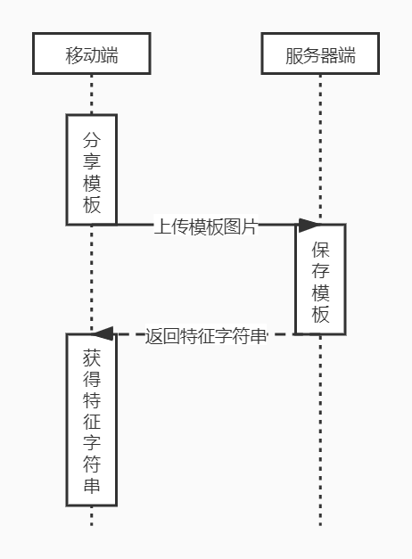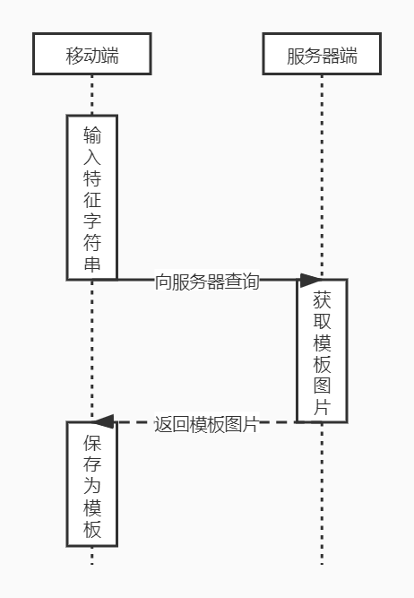

图 12 AI造画自定义模板（云）

### 限制条件

AI Boost服务处于开启状态。

## 智能去噪功能模块（云）

### 功能描述

用户可以在云端功能中选择智能去噪选项。通过服务器（部署于公网）处理，返回去噪后的图片。

### 性能描述

该功能需将图片上传至服务器，处理后返回，时间不超过20s

### 输入

原图 image: Image

### 输出

降噪后的图片 image: Image

### 程序逻辑

用户点击智能去噪功能，程序将图片发送到服务器。

服务器将调用去噪模型。模型基于IRCNN和DnCNN结构，进行了调参和训练。服务器处理完图片后，将其返回给用户。

### 限制条件

APP连接互联网

## 人像增强功能模块（云）

### 功能描述

用户可以在云端功能中选择人像增强选项。通过服务器（部署于公网）处理，返回人像美化后的图片。

### 性能描述

该功能需将图片上传至服务器，处理后返回，时间不超过20s

### 输入

原图 image: Image

### 输出

人像增强后的图片 image: Image

### 程序逻辑

用户点击人像增强功能，程序将图片发送到服务器。

服务器将调用人像增强模型。模型基于OpenCV以及数字图像处理的滤波技术。模型可以实现美颜的效果，为被拍摄者提供美颜，去斑的功能。

模型运行结束后，将图片返回给用户。

### 限制条件

APP连接互联网

## AI诗人功能模块（云）

### 功能描述

用户可以在云端功能中选择AI诗人选项。通过服务器（部署于公网）处理，返回一篇与图片高度相关的诗文。

### 性能描述

该功能需将图片上传至服务器，处理后返回，时间不超过30s

### 输入

原图 image: Bitmap

### 输出

诗文 poem: String

### 程序逻辑

用户点击AI诗人，程序将图片发送到服务器。

服务器将调用AI作诗模型。该功能基于PaddlePaddle实现，一共包括三个子模型。

首先调用图像分类模型，提取图片中的关键信息，得到图片的多个分类。

然后调用对联生成模型，得到符合图片的近义词组成出句和对句。

最后调用古诗生成模型，得到对应的诗文。

模型运行结束后，将图片返回给用户。

### 限制条件

APP连接互联网

## 配置保存功能模块（云）

### 功能描述

用户可以将自己的一系列操作创建为自定义配置，保存到服务器，以便之后使用。

用户可以随时调用云端保存的配置，将其应用到当前的图片上。

### 性能描述

保存配置时：

该功能需将当前操作步骤上传至服务器，服务器保存后返回提示成功，时间不超过1000ms

获取配置时：

向服务器请求配置列表，服务器返回所有的配置信息。之后将配置字符串解析为相应操作步骤

### 输入

保存配置：config: String

获取配置：userId: String

### 输出

保存配置：无

获取配置：配置列表: Array<String>

### 程序逻辑

保存时：用户从撤销栈中取出所有的配置，转化为一串指定的字符串后发送到服务器保存。服务器保存成功后返回成功信息。

获取时：用户根据Id向服务器查询所有保存的配置，从服务器拿到自己的配置列表。每个配置为一串指定字符串。用户使用时，程序将配置字符串解析为对应操作和顺序，并依次执行。

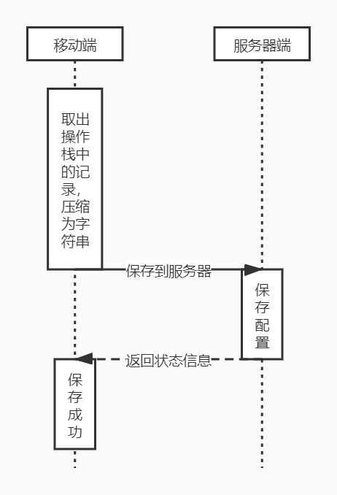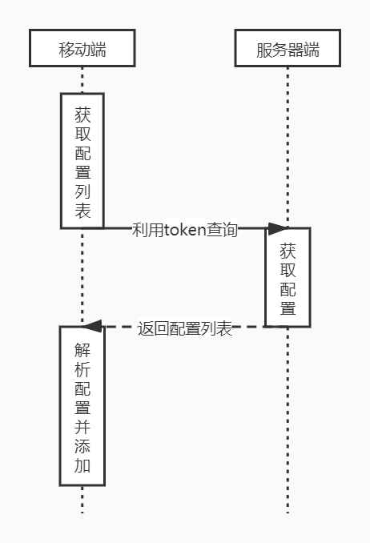

图 13har 配置保存模块（云）

### 限制条件

APP连接互联网，AI Unit正常启动，AI Boost正常启动

## 智能文件夹功能模块（端）

### 功能描述

此模块能够帮助用户从多张图片中选择出最优的几张图片，方便用户自行进行分享，作诗等后续操作。

### 性能描述

该功能调用AI Unit的美学评价功能，处理单张图片时间不超过30ms

### 输入

选择图片列表: imageList: ArrayList<Bitmap>

### 输出

分数列表: scoreList: ArrayList<Float>

### 程序逻辑

用户在工作室界面选择AI精选功能，选择多张拍摄的照片。

程序会依次将图片送入AI Unit的美学评价模型，处理后给出所有图片的分数，并生成一个文件夹进行保存。

文件夹中的图片按照分数由高到低排列。用户可以自行多选图片，进行AI作诗，分享等操作。

### 限制条件

AI Unit正常启动